Оглавление
ЗАДАНИЕ 1 соответствия 2
ЗАДАНИЕ 2 соответствия 6
ЗАДАНИЕ 3 явления 9
ЗАДАНИЕ 4 (описание явлений) 12
Задание 5 (опыты 2/5) 17
Задание 6 (механика - задачи) 19
Задание 7 (статика, законы сохренения - задачи) 20
Задание 8 (термодинамика - задачи) 21
Задание 9 (электричество – задачи) 22
Задание 10 (электромагнитные – задачи) 23
Задание 11 (ядерные – задачи) 24
Задание 12 механика (изменения величин 2/2) 25
Задание 12 мкт и термодинамика (изменение величин 2/2) 26
Задание 13 электромагнитные (изменения величин 2/2) 27
Задание 14 механика (графики, таблицы 2/5) 28
Задание 14 МКТ И ТД (графики, таблицы 2/5) 30
Задание 14 электромагнитные (графики, таблицы 2/5) 32
Задание 14 квантовая, ядерная (графики, таблицы 2/5) 35
Задание 15 (измерения и показания прибора) 36
Задание 16 эксперимент 2/5 38
Задание 17 лабораторная 41
ЗАДАНИЕ 18 (работа с текстом) 42
Задание 19 (качественная. механика) 43
Задание 19 (качественная. Термодинамика) 44
Задание 19 (качественные. Электромагнитные) 45
Задание 20 механика – задачи 2 часть 46
Задание 20 термодинамика – задачи 2 часть 47
Задание 20 электродинамика - задачи 2 часть 48
Задание 21 статика, законы сохранения – задачи 2 часть 49
Задание 21 термодинамика – задачи 2 часть 50
Задание 21 электродинамика - задачи 2 часть 51
Задание 22 превращения энергии – задачи 2 часть 52

ЗАДАНИЕ 1. Соответствия
FAF147  Установите соответствие между физическими понятиями и примерами. |  | ФИЗИЧЕСКИЕ ПОНЯТИЯ  А) физическая величина  Б) единица физической величины  В) прибор для измерения физической величины |  |  |  |  |  | ПРИМЕРЫ  1. траектория  2. средняя скорость  3. литр  4. измерительный цилиндр  5. механическое движение
1C63FD  Установите соответствие между физическими понятиями и примерами этих понятий |  | ФИЗИЧЕСКИЕ ПОНЯТИЯ  А) физическая величина  Б) физическое явление  В) физический закон (закономерность) |  |  |  |  |  | ПРИМЕРЫ  1. угол отражения звуковой волны на границе двух сред равен углу падения  2. источник звуковой волны  3. эхолот  4. огибание звуковой волной деревьев в лесу  5. амплитуда звуковой волны
D7DEF8  Установите соответствие между физическими величинами и единицами этих величин в Международной системе единиц (СИ). |  | ФИЗИЧЕСКИЕ ВЕЛИЧИНЫ  А) скорость  Б) сила  В) масса |  |  |  |  |  | ЕДИНИЦЫ  1. грамм (1 г)  2. килограмм (1 кг)  3. километр в час (1 км/ч)  4. метр в секунду (1 м/с)  5. ньютон (1 Н)
446805  Установите соответствие между физическими понятиями и примерами |  | ФИЗИЧЕСКИЕ ПОНЯТИЯ  А) физическая величина  Б) единица физической величины  В) прибор для измерения физической величины |  |  |  |  |  | ПРИМЕРЫ  1. манометр  2. гектопаскаль  3. невесомость  4. давление  5. молекула
34DAB9  Установите соответствие между физическими величинами и приборами, предназначенными для измерения этих величин. |  |  |  |  | ФИЗИЧЕСКИЕ ВЕЛИЧИНЫ  А) атмосферное давление  Б) сила  В) время |  |  | ПРИБОРЫ  1. манометр  2. барометр  3. спидометр  4. секундомер  5. динамометр
4E3D1F  Установите соответствие между физическими величинами и единицами этих величин в Международной системе единиц (СИ) |  |  |  | ФИЗИЧЕСКИЕ ВЕЛИЧИНЫ  А) атмосферное давление  Б) объём  В) масса |  |  |  | ЕДИНИЦЫ  1. миллиметр ртутного столба (1 мм рт. ст.)  2. литр (1 л)  3. кубический метр (1 м³)  4. килограмм (1 кг)  5. паскаль (1 Па)
BB1221  Установите соответствие между физической величиной и явлением или свойством, которое она характеризует |  |  |  | ФИЗИЧЕСКАЯ ВЕЛИЧИНА  А) масса  Б) сила  В) ускорение |  |  |  | ЯВЛЕНИЕ, СВОЙСТВО  1) изменение положения тела  2) инертность тела  3) взаимодействие тел  4) быстрота движения  5) быстрота изменения скорости
EB66DE  Установите соответствие между физическими величинами и единицами этих величин в Международной системе единиц (СИ). |  |  | ФИЗИЧЕСКИЕ ВЕЛИЧИНЫ  А) сила  Б) момент силы  В) работа силы |  |  |  |  | ЕДИНИЦЫ  1) килограмм (1 кг)  2) ньютон (1 Н)  3) ньютон-метр (1 Н·м)  4) ньютон на метр (1 Н/м )  5) джоуль (1 Дж)
47AEA4  Установите соответствие между физическими величинами и единицами этих величин в Международной системе единиц (СИ) |  |  |  |  |  | ФИЗИЧЕСКИЕ ВЕЛИЧИНЫ  А) потенциальная энергия  Б) механическая работа  В) мощность |  | ЕДИНИЦЫ  1) ватт (1 Вт)  2) джоуль (1 Дж)  3) ньютон (1 Н)  4) паскаль (1 Па)  5) вольт (1 В)
246CE1  Установите соответствие между физическими понятиями и их определениями | ФИЗИЧЕСКИЕ ПОНЯТИЯ  А) траектория  Б) ускорение  В) материальная точка |  |  |  |  |  | ОПРЕДЕЛЕНИЯ  1) физическая величина, характеризующая быстроту изменения скорости тела  2) тело, размеры которого меньше 1 мм  3) тело, размерами которого в данных условиях можно пренебречь  4) вектор, соединяющий начальное положение тела с последующим положением  5) линия, вдоль которой движется тело

8C10DA  Установите соответствие между физическими понятиями и примерами. |  |  |  |  | ФИЗИЧЕСКИЕ ПОНЯТИЯ  А) физическая величина  Б) единица физической величины  В) прибор для измерения физической величины |  |  |  |  |  |  |  |  |  |  |  |  |  |  |  |  |  | ПРИМЕРЫ  1) удельная теплоёмкость  2) тепловое равновесие  3) ртутный барометр  4) диффузия газов  5) градус Цельсия
8529A0  Установите соответствие между физическими понятиями и примерами. | ФИЗИЧЕСКИЕ ПОНЯТИЯ  А) физическая величина  Б) физическое явление  В) физический закон (закономерность) |  |  |  |  |  |  |  |  |  |  |  | ПРИМЕРЫ  1) распространение запаха одеколона в классной комнате  2) система отсчёта  3) температура  4) мензурка  5) при нагревании газа в закрытом сосуде давление увеличивается
5158A9  Установите соответствие между физическими понятиями и примерами этих понятий |  |  |  |  | ФИЗИЧЕСКИЕ ПОНЯТИЯ  А) физическая величина  Б) единица физической величины  В) прибор для измерения физической величины |  |  |  |  |  |  |  |  |  |  |  |  |  |  |  |  |  | ПРИМЕРЫ  1) испарение воды  2) влажность воздуха  3) атмосфера  4) психрометр  5) миллиметр
E86B6C  Установите соответствие между физическими понятиями и примерами этих понятий |  |  | ФИЗИЧЕСКИЕ ПОНЯТИЯ  А) физическая величина  Б) единица физической величины  В) прибор для измерения физической величины |  |  |  |  |  |  |  |  |  |  |  |  |  |  |  |  |  | ПРИМЕРЫ  1) молекула  2) плавление  3) объём  4) миллиметр  5) динамометр
E64CD6  Установите соответствие между физическими понятиями и примерами. |  |  |  | ФИЗИЧЕСКИЕ ПОНЯТИЯ  А) физическая величина  Б) единица физической величины  В) прибор для измерения физической величины |  |  |  |  |  |  |  |  |  |  |  |  |  |  |  |  |  | ПРИМЕРЫ  1) теплопередача  2) работа силы  3) конвекция  4) манометр  5) миллиметр
266A17  Установите соответствие между физическими величинами и единицами физических величин в Международной системе единиц (СИ). |  |  |  |  |  | ФИЗИЧЕСКИЕ ВЕЛИЧИНЫ  А) удельная теплота сгорания топлива  Б) внутренняя энергия  В) удельная теплоёмкость вещества |  |  |  |  |  |  |  |  |  |  | ЕДИНИЦЫ  1) джоуль (1 Дж)  2) джоуль на килограмм (1 Дж/кг)  3) джоуль на килограмм –– градус Цельсия (1 Дж/кг⋅°С)  4) джоуль на градус Цельсия (1 Дж°С)  5) джоуль –– килограмм (1 Дж · кг)
7066F3  Установите соответствие между физическими величинами и приборами, предназначенными для измерения этих величин. К каждой позиции первого столбца подберите соответствующую позицию из второго столбца и запишите в таблицу выбранные цифры под соответствующими буквами. |  |  |  |  |  |  |  |  |  |  |  |  |  |  |  |  | ФИЗИЧЕСКИЕ ВЕЛИЧИНЫ  А) гидростатическое давление в жидкости  Б) температура жидкости  В) объём жидкости |  |  |  |  |  |  |  |  | ПРИБОРЫ  1. манометр  2. термометр  3. мензурка  4. барометр-анероид  5. гигрометр
68C5D8  Установите соответствие между физическими понятиями и примерами этих понятий |  |  |  |  |  | ФИЗИЧЕСКИЕ ПОНЯТИЯ  А) физическая величина  Б) единица физической величины  В) прибор для измерения физической величины |  |  |  |  |  |  |  |  |  |  |  |  |  |  |  |  |  |  | ПРИМЕРЫ  1) диффузия  2) конденсация  3) давление  4) килограмм  5) линейка
74EDFD  Установите соответствие между физическими величинами и единицами этих величин в Международной системе единиц (СИ). |  |  |  |  |  |  |  | ФИЗИЧЕСКИЕ ВЕЛИЧИНЫ  А) количество теплоты  Б) мощность  В) удельная теплота сгорания топлива |  |  |  |  |  |  |  |  |  |  |  |  |  |  |  |  | ЕДИНИЦЫ  1. джоуль (1 Дж)  2. джоуль на килограмм (1 Дж/кг)  3. ватт (1 Вт)  4. вольт (1 В)  5. ньютон (1 Н)
FF47F3  Установите соответствие между физическими понятиями и примерами. |  |  |  |  |  |  |  |  | ФИЗИЧЕСКИЕ ПОНЯТИЯ  А) физическая величина  Б) единица физической величины  В) прибор для измерения физической величины |  |  |  |  |  |  |  |  |  |  |  |  |  |  |  | ПРИМЕРЫ  1. барометр  2. гектопаскаль  3. невесомость  4. удельная теплота плавления  5.хаотичность движения молекул
95027B  Установите соответствие между физическими величинами и единицами величин в Международной системе единиц (СИ). |  |  |  |  |  |  |  |  |  |  |  |  |  |  |  |  |  |  |  | ФИЗИЧЕСКИЕ ВЕЛИЧИНЫ  А) сила тока  Б) мощность  В) сопротивление |  |  |  |  | ЕДИНИЦЫ  1. ом (1 Ом)  2. вольт (1 В)  3. ватт (1 Вт)  4. ампер (1 А)  5. джоуль (1 Дж)
E89275  Установите соответствие между физическими понятиями и примерами. |  |  |  |  |  |  |  |  |  |  |  | ФИЗИЧЕСКИЕ ПОНЯТИЯ  А) физическая величина  Б) единица физической величины  В) физический прибор |  |  |  |  |  |  |  |  |  |  |  | ПРИМЕРЫ  1. оптическая ось линзы  2. оптическая сила линзы  3. диоптрия  4. дисперсия  5. оптический микроскоп
738CBD  Установите соответствие между физическими величинами и единицами величин в Международной системе единиц (СИ). |  |  |  |  |  |  | ФИЗИЧЕСКИЕ ВЕЛИЧИНЫ  А) внутренняя энергия  Б) удельная теплота плавления  В) количество теплоты |  |  |  |  |  |  |  |  |  |  |  | ЕДИНИЦЫ  1. джоуль (1 Дж)  2. джоуль на килограмм (1 Дж/кг)  3. джоуль на килограмм –– градус Цельсия (1 Дж/кг⋅°С)  4. джоуль на градус Цельсия (1 Дж/°С)  5. джоуль –– килограмм (1 Дж·кг)
1B21BF  Установите соответствие между физическими понятиями и примерами этих понятий |  |  |  |  |  |  |  |  |  |  |  |  |  | ФИЗИЧЕСКИЕ ПОНЯТИЯ  А) физическая величина  Б) единица физической величины  В) прибор для измерения физической величины |  |  |  |  |  |  |  |  |  |  | ПРИМЕРЫ  1. амперметр  2. ватт  3. сила тока  4. электрон  5. электризация
15DE12  Установите соответствие между физическими величинами и единицами величин в Международной системе единиц (СИ). |  |  |  |  |  |  |  |  |  |  |  |  |  | ФИЗИЧЕСКИЕ ВЕЛИЧИНЫ  А) электрическое напряжение  Б) электрический заряд  В) работа электрического тока |  |  |  |  |  |  |  |  |  |  | ЕДИНИЦЫ  1. кулон (1 К)  2. вольт (1 В)  3. ватт (1 Вт)  4. ампер (1 А)  5. джоуль (1 Дж)
387010  Установите соответствие между физическими величинами и единицами этих величин в Международной системе единиц (СИ). |  |  |  |  |  |  |  |  |  |  |  |  |  | ФИЗИЧЕСКИЕ ВЕЛИЧИНЫ  А) сила  Б) сила тока  В) мощность тока |  |  |  |  |  |  |  |  |  |  | ЕДИНИЦЫ  1) ньютон (1 Н)  2) ампер (1 А)  3) ватт (1 Вт)  4) джоуль (1 Дж)  5) вольт (1 В)
38C226  Установите соответствие между физическими величинами и единицами этих величин в Международной системе единиц (СИ). |  |  |  |  |  |  |  |  |  |  |  |  |  | ФИЗИЧЕСКИЕ ВЕЛИЧИНЫ  А) работа тока  Б) мощность тока  В) сила тока |  |  |  |  |  |  |  |  |  |  | ЕДИНИЦЫ (СИ)  1) джоуль (1 Дж)  2) ватт (1 Вт)  3) ампер (1 А)  4) вольт (1 В)  5 ньютон (1 Н)
E3F45E  Установите соответствие между физическими понятиями и примерами этих понятий |  |  |  |  |  |  |  |  |  |  |  | ФИЗИЧЕСКИЕ ПОНЯТИЯ  А) физическая величина  Б) единица физической величины  В) прибор для измерения физической величины |  |  |  |  |  |  |  |  |  |  |  |  | ПРИМЕРЫ  1) гальванометр  2) ампер  3) электрический ток  4) электрическое напряжение  5) ион
38985C  Установите соответствие между физическими понятиями и примерами этих понятий. К каждой позиции первого столбца подберите соответствующую позицию из второго столбца и запишите в таблицу выбранные цифры под соответствующими буквами. |  |  |  |  |  |  |  |  |  |  |  |  |  |  |  | ФИЗИЧЕСКИЕ ПОНЯТИЯ  А) физическая величина  Б) единица физической величины  В) физический прибор |  |  |  |  |  |  |  |  | ПРИМЕРЫ  1) дисперсия  2) лупа  3) секунда  4) мощность  5) луч света
5CBE40  Установите соответствие между физическими понятиями и их определениями |  | ФИЗИЧЕСКИЕ ПОНЯТИЯ  А) молекула  Б) электрон  В) атом |  |  |  |  |  |  |  | ОПРЕДЕЛЕНИЯ  1. отрицательно заряженная элементарная частица  2. частица, имеющая нулевую массу  3. наименьшая частица вещества, обладающая его химическими свойствами  4. электрически нейтральная и химически неделимая частица  5. частица, входящая в состав ядра углерода
491879  Установите соответствие между физическими понятиями и примерами этих понятий. К каждой позиции первого столбца подберите соответствующую позицию из второго столбца и запишите в таблицу выбранные цифры под соответствующими буквами |  |  |  |  |  |  |  |  |  |  |  |  |  |  | ФИЗИЧЕСКИЕ ПОНЯТИЯ  А) физическая величина  Б) единица физической величины  В) физический прибор |  |  |  |  |  |  |  |  |  | ПРИМЕРЫ  1. кулон  2. атом  3. ионизация  4. энергия  5. дозиметр
3D179D  Установите соответствие между физическими понятиями и примерами. К каждой позиции первого столбца подберите соответствующую позицию из второго столбца и запишите в таблицу выбранные цифры под соответствующими буквами. |  |  |  |  |  |  |  |  |  |  |  | ФИЗИЧЕСКИЕ ПОНЯТИЯ  А) физическая величина  Б) единица физической величины  В) физический прибор |  |  |  |  |  |  |  |  |  |  |  |  | ПРИМЕРЫ  1) мощность излучения  2) индивидуальный дозиметр  3) естественная радиоактивность  4) альфа-частица  5) джоуль
574367  Установите соответствие между физическими понятиями и их определениями. К каждой позиции первого столбца подберите соответствующую позицию из второго столбца и запишите в таблицу выбранные цифры под соответствующими буквами |  |  |  |  |  |  |  |  |  |  | ФИЗИЧЕСКИЕ ПОНЯТИЯ  А) молекула  Б) нейтрон  В) протон |  |  |  |  |  |  | ОПРЕДЕЛЕНИЯ  1) положительно заряженная элементарная частица  2) частица, имеющая нулевую массу  3) наименьшая частица вещества, несущая его химические свойства  4) электрически нейтральная частица, имеющая массу, равную массе электрона  5) нейтральная частица, входящая в состав атомного ядра

ЗАДАНИЕ 2. Соответствия
19DFFD  Установите соответствие между техническими устройствами и физическими явлениями, лежащими в основе их работы |  |  |  |  |  |  |  |  | ТЕХНИЧЕСКИЕ УСТРОЙСТВА  А) шлюзы  Б) поршневой жидкостный насос |  |  |  |  |  |  |  |  | ФИЗИЧЕСКИЕ ЯВЛЕНИЯ  1. передача давления внутри жидкости  2. действие атмосферного давления  3. уменьшение атмосферного давления с высотой  4. поведение жидкости в сообщающихся сосудах
C570FD  Установите соответствие между техническими устройствами и физическими явлениями, лежащими в основе их работы. |  |  |  |  |  |  | ТЕХНИЧЕСКИЕ УСТРОЙСТВА  А) гидравлический пресс  Б) поршневой жидкостный насос |  |  |  |  |  |  |  |  |  |  |  | ФИЗИЧЕСКИЕ ЯВЛЕНИЯ  1. передача давления внутри жидкости  2. действие атмосферного давления  3. уменьшение атмосферного давления с высотой  4. тепловое расширение жидкостей
15BA02  Установите соответствие между техническими устройствами и физическими закономерностями, лежащими в основе принципа их действия |  |  |  |  | ТЕХНИЧЕСКИЕ УСТРОЙСТВА  А) барометр-анероид  Б) U-образный жидкостный манометр |  |  |  |  |  |  |  |  |  | ФИЗИЧЕСКИЕ ЗАКОНОМЕРНОСТИ  1. уменьшение температуры жидкости при её испарении  2. зависимость объёма жидкости от температуры  3. зависимость гидростатического давления от высоты столба жидкости  4. зависимость деформации от действующей силы
93272E  Установите соответствие между физическими величинами и приборами, предназначенными для их измерений |  |  |  |  |  |  |  | ФИЗИЧЕСКИЕ ВЕЛИЧИНЫ  А) скорость  Б) объём жидкости  В) атмосферное давление |  |  |  |  |  |  |  |  |  |  |  | ПРИБОРЫ  1) барометр  2) динамометр  3) спидометр  4) мензурка  5) весы
0E99DF  Установите соответствие между техническими устройствами и физическими закономерностями, лежащими в основе принципа их действия |  |  |  | ТЕХНИЧЕСКИЕ УСТРОЙСТВА А) жидкостный манометр  Б) жидкостный термометр |  |  |  |  |  |  |  |  |  | ФИЗИЧЕСКИЕ ЗАКОНОМЕРНОСТИ  1) зависимость гидростатического давления от высоты столба жидкости  2) зависимость силы упругости от деформации тела  3) расширение жидкостей при нагревании  4) изменение давления жидкости при изменении её объёма
0AAFAF  Установите соответствие между техническими устройствами и физическими явлениями, лежащими в основе их работы |  |  |  |  |  | ТЕХНИЧЕСКИЕ УСТРОЙСТВА  А) гидравлический пресс  Б) шлюзы |  |  |  |  |  |  |  |  |  |  | ФИЗИЧЕСКИЕ ЯВЛЕНИЯ  1) передача давления внутри жидкости  2) действие атмосферного давления  3) уменьшение атмосферного давления с высотой  4) поведение жидкости в сообщающихся сосудах
34A3AC  Установите соответствие между техническими устройствами и физическими закономерностями, лежащими в основе принципа их действия |  |  | ТЕХНИЧЕСКИЕ УСТРОЙСТВА  А) жидкостный манометр  Б) рычажные весы |  |  |  |  |  |  |  | ФИЗИЧЕСКИЕ ЗАКОНОМЕРНОСТИ  1) зависимость гидростатического давления от высоты столба жидкости  2) условие равновесия рычага  3) зависимость силы упругости от деформации тела  4) зависимость силы, действующей на проводник с током в магнитном поле, от силы тока
1E409F  Установите соответствие между техническими устройствами и физическими закономерностями, лежащими в основе принципа их действия |  | ТЕХНИЧЕСКИЕ УСТРОЙСТВА  А) пружинный динамометр  Б) высотомер |  |  |  |  |  |  |  |  |  |  | ФИЗИЧЕСКИЕ ЗАКОНОМЕРНОСТИ  1) зависимость гидростатического давления от высоты столба жидкости  2) условие равновесия рычага  3) зависимость силы упругостиот степени деформации тела  4) изменение атмосферного давления при подъёме в горы
220AE8  Установите соответствие между техническими устройствами и физическими закономерностями, лежащими в основе принципа их действия |  |  |  | ТЕХНИЧЕСКИЕ УСТРОЙСТВА  А) U-образный манометр  Б) пружинный динамометр |  |  |  |  |  |  |  |  |  |  |  | ФИЗИЧЕСКИЕ ЗАКОНОМЕРНОСТИ  1) зависимость гидростатического давления от высоты столба жидкости  2) условие равновесия рычага  3) зависимость силы упругости от степени деформации тела  4) изменение атмосферного давления при подъёме в горы
B81C6C  Установите соответствие между физическими величинами и приборами, предназначенными для их измерения |  |  |  |  |  |  |  |  |  |  |  | ФИЗИЧЕСКИЕ ВЕЛИЧИНЫ  А) скорость  Б) ускорение  В) сила |  |  |  |  |  |  |  |  | ПРИБОРЫ  1) акселерометр  2) динамометр  3) манометр  4) спидометр  5) рычажные весы
BF928D  Установите соответствие между техническими устройствами и физическими закономерностями, лежащими в основе принципа их действия | ТЕХНИЧЕСКИЕ УСТРОЙСТВА  А) жидкостный термометр  Б) пружинный динамометр |  |  |  |  |  |  |  |  | ФИЗИЧЕСКИЕ ЗАКОНОМЕРНОСТИ  1) зависимость гидростатического давления от высоты столба жидкости  2) зависимость силы упругости  от деформации тела  3) расширение жидкостей при нагревании  4) изменение давления жидкости при изменении её объёма

19048B  Установите соответствие между физическими величинами и приборами, предназначенными для их измерения |  |  |  |  |  | ФИЗИЧЕСКИЕ ВЕЛИЧИНЫ  А) сила  Б) температура  В) объём жидкости |  |  |  |  |  |  | ПРИБОРЫ  1) динамометр  2) весы  3) секундомер  4) термометр  5) мензурка
FF693E  Установите соответствие между техническими устройствами и физическими явлениями, лежащими в основе их работы |  |  | ТЕХНИЧЕСКИЕ УСТРОЙСТВА  А) генератор электрического тока  Б) двигатель внутреннего сгорания |  |  |  |  |  |  |  | ФИЗИЧЕСКИЕ ЯВЛЕНИЯ  1) действие магнитного поля на проводник стоком  2) превращение внутренней энергии в механическую  3) превращение механической энергии во внутреннюю  4) электромагнитная индукция
39E460  Установите соответствие между техническими устройствами и физическими закономерностями, лежащими в основе принципа их действия |  |  |  | ТЕХНИЧЕСКИЕ УСТРОЙСТВА  А) жидкостный термометр  Б) психрометр |  |  |  |  |  | ФИЗИЧЕСКИЕ ЗАКОНОМЕРНОСТИ  1) уменьшение температуры жидкости при её испарении  2) зависимость объёма жидкости от температуры  3) зависимость гидростатического давления от высоты столба жидкости  4) зависимость объёма твёрдого тела от температуры
9357EF  Установите соответствие между физическими величинами и приборами, предназначенными для их измерения |  |  |  |  |  |  | ФИЗИЧЕСКИЕ ВЕЛИЧИНЫ  А) атмосферное давление  Б) температура воздуха  В) влажность воздуха |  |  |  |  |  |  |  | ПРИБОРЫ  1) манометр  2) термометр  3) калориметр  4) барометр-анероид  5) гигрометр
4E206E  Установите соответствие между техническими устройствами и физическими закономерностями, лежащими в основе принципа их действия | ТЕХНИЧЕСКИЕ УСТРОЙСТВА  А) жидкостный манометр  Б) демонстрационный гальванометр |  |  |  |  |  |  |  | ФИЗИЧЕСКИЕ ЗАКОНОМЕРНОСТИ  1) зависимость гидростатического давления от высоты столба жидкости  2) условие равновесия рычага  3) зависимость силы упругости от деформации тела  4) зависимость силы, действующей на проводник с током  в магнитном поле, от силы тока
7EDA65  Установите соответствие между физическими величинами и приборами, предназначенными для их измерения |  |  |  |  |  |  |  | ФИЗИЧЕСКИЕ ВЕЛИЧИНЫ  А) влажность воздуха  Б) масса тела  В) объём жидкости |  |  |  |  |  |  | ПРИБОРЫ  1) динамометр  2) психрометр  3) мензурка  4) весы  5) калориметр
78EDE7  Установите соответствие между физическими величинами и приборами, предназначенными для измерения этих величин |  |  |  |  |  |  | ФИЗИЧЕСКИЕ ВЕЛИЧИНЫ  А) температура  Б) сила  В) атмосферное давление |  |  |  |  |  |  |  | ПРИБОРЫ  1) калориметр  2) барометр  3) термометр  4) спидометр  5) динамометр
11D6E0  Установите соответствие между техническими устройствами и физическими явлениями, лежащими в основе их работы |  |  | ТЕХНИЧЕСКИЕ УСТРОЙСТВА  А) электрический двигатель  Б) двигатель внутреннего сгорания |  |  |  |  |  |  |  |  | ФИЗИЧЕСКИЕ ЯВЛЕНИЯ  1) действие магнитного поля на проводник стоком  2) превращение внутренней энергии в механическую  3) превращение механической энергии во внутреннюю  4) электромагнитная индукция
220AE8  Установите соответствие между техническими устройствами и физическими закономерностями, лежащими в основе принципа их действия |  |  |  |  | ТЕХНИЧЕСКИЕ УСТРОЙСТВА  А) U-образный манометр  Б) пружинный динамометр |  |  |  |  |  | ФИЗИЧЕСКИЕ ЗАКОНОМЕРНОСТИ  1) зависимость гидростатического давления от высоты столба жидкости  2) условие равновесия рычага  3) зависимость силы упругости от степени деформации тела  4) изменение атмосферного давления при подъёме в горы
70B749  Установите соответствие между явлениями и действиями электромагнитного излучения различных диапазонов. |  |  |  |  | ЯВЛЕНИЯ  А) нагревание поверхности стола  от настольной лампы накаливания  Б) образование загара на теле человека |  |  |  |  |  |  |  |  | ДЕЙСТВИЯ ЭЛЕКТРОМАГНИТНОГО ИЗЛУЧЕНИЯ  1. химическое действие видимого света  2. тепловое действие ультрафиолетовых лучей  3. тепловое действие инфракрасных лучей  4. химическое действие ультрафиолетовых лучей
8A8841  Установите соответствие между явлениями и действиями электромагнитного излучения различных диапазонов. |  | ЯВЛЕНИЯ  А) образование хлорофилла в листьях растений  Б) образование загара на теле человека |  |  |  |  |  |  |  |  |  |  |  | ДЕЙСТВИЯ ЭЛЕКТРОМАГНИТНОГО ИЗЛУЧЕНИЯ  1. химическое действие видимого света  2. тепловое действие ультрафиолетовых лучей  3. тепловое действие инфракрасных лучей  4. химическое действие ультрафиолетовых лучей

0209F9  Установите соответствие между физическими величинами и приборами, предназначенными для измерения этих величин. К каждой позиции первого столбца подберите соответствующую позицию из второго столбца и запишите в таблицу выбранные цифры под соответствующими буквами. |  |  |  |  |  | ФИЗИЧЕСКИЕ ВЕЛИЧИНЫ  А) электрический заряд  Б) электрическое напряжение  В) электрическое сопротивление |  |  |  |  |  | ПРИБОРЫ  1) реостат  2) амперметр  3) омметр  4) вольтметр  5) электрометр
19DFFD  Установите соответствие между техническими устройствами и физическими явлениями, лежащими в основе их работы |  |  | ТЕХНИЧЕСКИЕ УСТРОЙСТВА  А) шлюзы  Б) поршневой жидкостный насос |  |  |  |  | ФИЗИЧЕСКИЕ ЯВЛЕНИЯ  1. передача давления внутри жидкости  2. действие атмосферного давления  3. уменьшение атмосферного давления с высотой  4. поведение жидкости в сообщающихся сосудах
C570FD  Установите соответствие между техническими устройствами и физическими явлениями, лежащими в основе их работы. |  | ТЕХНИЧЕСКИЕ УСТРОЙСТВА  А) гидравлический пресс  Б) поршневой жидкостный насос |  |  |  |  |  |  | ФИЗИЧЕСКИЕ ЯВЛЕНИЯ  1. передача давления внутри жидкости  2. действие атмосферного давления  3. уменьшение атмосферного давления с высотой  4. тепловое расширение жидкостей
37AFF2  Установите соответствие между техническими устройствами и физическими явлениями, лежащими в основе их работы |  |  |  | ТЕХНИЧЕСКИЕ УСТРОЙСТВА  А) очки  Б) зеркальный перископ |  |  |  |  |  | ФИЗИЧЕСКИЕ ЯВЛЕНИЯ  1. отражение света  2. преломление света  3. поглощение света  4. разложение света в спектр
3C8AF3  Установите соответствие между техническими устройствами и действиями электрического тока, лежащими в основе их принципа действия |  |  |  |  | ТЕХНИЧЕСКИЕ УСТРОЙСТВА  А) двигатель постоянного тока  Б) электрический утюг |  |  |  |  |  | ДЕЙСТВИЯ ЭЛЕКТРИЧЕСКОГО ТОКА  1. тепловое  2. световое  3. химическое  4. магнитное
30C5F8  Установите соответствие между техническими устройствами и физическими явлениями, лежащими в основе их работы. | ТЕХНИЧЕСКИЕ УСТРОЙСТВА  А) электрометр  Б) двигатель постоянного тока |  |  |  |  |  | ФИЗИЧЕСКИЕ ЯВЛЕНИЯ  1. тепловое действие тока  2. взаимодействие проводника с током и постоянного магнита  3. взаимодействие электрических зарядов  4. взаимодействие постоянных магнитов
02270F  Установите соответствие между техническими устройствами и физическими явлениями, лежащими в основе их работы |  |  |  | ТЕХНИЧЕСКИЕ УСТРОЙСТВА  А) оптический микроскоп  Б) зеркальный телескоп |  |  |  |  |  | ФИЗИЧЕСКИЕ ЯВЛЕНИЯ  1. отражение света  2. преломление света  3. поглощение света  4. разложение света в спектр
1C4C0B  Установите соответствие между техническими устройствами и физическими явлениями, лежащими в основе их работы |  |  |  | ТЕХНИЧЕСКИЕ УСТРОЙСТВА  А) зеркальный перископ  Б) электрическая плита |  |  |  |  |  | ФИЗИЧЕСКИЕ ЯВЛЕНИЯ  1. тепловое действие электрического тока  2. магнитное действие электрического тока  3. отражение света  4. преломление света

ЗАДАНИЕ 3. Явления
315847  Для насаживания топора на топорище (рукоятку топора) по топорищу резко ударяют молотком (см. рисунок). Какое явление используют в данном случае? |  |  |  |  |  | 1. колебания  2. инерция  3. реактивное движение  4. сопротивление воздуха
439EF7  На горлышко банки устанавливают бумажное кольцо, на которое кладут небольшой грузик. При помощи карандаша кольцо резко выбивают в сторону. При этом грузик падает в банку (см. рисунок). Какое явление демонстрирует данный опыт? |  | 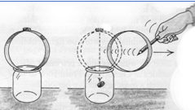 |  |  |  |  |  |  |  | 1. колебания  2. инерция  3. реактивное движение  4. сопротивление воздуха
5CC9FC  Греческий учёный Герон, живший в I в. н.э., написал несколько книг об инженерном деле. В них он описывал самые разные изобретения, в том числе так называемый паровой двигатель Герона. Это был металлический шар с согнутыми трубами, который крутился под воздействием выходящей струи водяного пара (см. рисунок).  Чем объясняется вращение шара? |  |  |  |  | 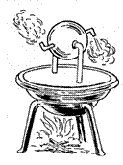 |  | 1. охлаждение вырывающегося пара  2. испарение воды  3. принцип реактивного движения  4. сгорание топлива
EF977E  Возьмём деревянную линейку. Уравновесим её на краю стола так, чтобы при малейшем нажиме на свободный конец линейка падала. Если аккуратно расстелить и разгладить поверх линейки газетный лист, то линейку не удаётся опрокинуть пальцем. Резко и сильно ударив по концу линейки, можно переломить её пополам (см. рисунок).  Действие на газету какой физической величины проявляется в этом опыте? |  |  |  |  | 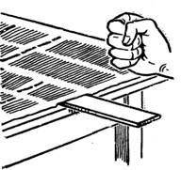 |  | 1. сила тяжести  2. сила сопротивления  3. жёсткость линейки  4. атмосферное давление
334F70  Если груз, подвешенный на пружинном динамометре, отпустить вместе с динамометром, то можно заметить, что груз во время падения не растягивает пружину (см. рисунок). Как называется состояние груза, когда он не действует на пружину? |  |  |  |  | 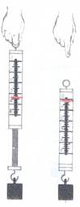 |  | 1. перегрузка  2. невесомость  3. неупругая деформация  4. упругая деформация
CE49BA  С летящего самолёта (см. рисунок) через грузовой люк сбрасывают груз. Сразу после сбрасывания груз продолжает двигаться по направлению движения самолёта. Какое явление объясняет это движение? |  |  |  | 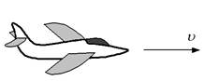 |  |  |  | 1. реактивное движение  2. тяготение  3. инерция  4. сопротивление воздуха
0973AD  Морские моллюски гребешки, обычно спокойно лежащие на дне, при приближении к ним их главного врага – морской звезды – резко сжимают створки своей раковины, с силой выталкивая из неё воду (см. рисунок). Таким способом они всплывают и, продолжая открывать и захлопывать раковину, могут отплывать на значительное расстояние.  Что лежит в основе перемещения морского гребешка? | 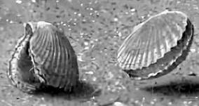 |  |  |  |  |  |  |  | 1. увеличение гидростатического давления с глубиной  2. закон передачи давления в жидкости  3. принцип реактивного движения  4. действие выталкивающей силы
801785  При резком торможении движущегося поезда пассажиры отклоняются вперёд (см. рисунок). Какое явление наблюдается в данном случае? |  |  | 1. колебания  2. инерция  3. реактивное движение  4. сопротивление воздуха |  |  |  |  | 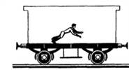
207D36  В полиэтиленовом пакете проделали небольшое отверстие, налили в пакет воды и наблюдали, как вода вытекает из отверстия. Затем пакет с водой подбросили вверх и наблюдали, что в процессе падения вода из отверстия не вытекала. Какое явление демонстрирует этот опыт? |  |  |  |  |  |  |  | 1. перегрузка  2. невесомость  3. сопротивление воздуха  4. сопротивление воды
0D9588  Балалайку настроили в тёплом помещении, а затем вынесли на улицу в морозный день. Звучание балалайки изменилось. Благодаря какому явлению наблюдалось изменение звучания? |  |  |  | 1. малая сжимаемость твёрдых тел  2. тепловое расширение/сжатие твёрдых тел  3. тепловое равновесие твёрдых тел  4. передача давления твёрдыми телами
0D0B2F  На тонкий свинцовый цилиндр нанесли очень тонкий слой золота. Затем этот цилиндр поместили в печь при температуре 200 ºС на 10 дней. После этого цилиндр разрезали на тонкие диски и увидели, что свинец проник в золото, а золото –– в свинец. Какое явление наблюдалось в этом случае? |  |  |  |  |  |  |  | 1. броуновское движение  2. атмосферное давление  3. теплопроводность  4. диффузия
45170B  Пакетик с чаем положили на дно стакана и залили тёплой водой. Через некоторое время вода вокруг пакетика окрасилась. Какое явление наблюдалось в этом случае? |  |  |  |  |  |  |  | 1. броуновское движение  2. атмосферное давление  3. теплопроводность  4. диффузия
988805  Какой снег — грязный или чистый —— при прочих равных условиях тает быстрее в солнечную погоду и почему? |  | 1. грязный снег, так как он отражает солнечные лучи сильнее, чем чистый  2. грязный снег, так как он поглощает солнечные лучи в большей степени  3. чистый снег, так как он отражает солнечные лучи сильнее, чем грязный  4. чистый снег, так как он поглощает солнечные лучи в большей степени
62AC06  При строительстве железной дороги обязательно оставляют промежутки в стыках между рельсами, так как их длина в течение года изменяется. Какое физическое явление объясняет это изменение? |  |  |  |  | 1. вынужденные колебания  2. тепловое расширение тел  3. изменение влажности воздуха  4. неупругие деформации
F7D67A  При строительстве трубопроводов делают П-образные компенсаторы (см. рисунок), чтобы избежать искривления трубопровода. Какое явление учитывают строители, создавая такие компенсаторы? | 1. малую сжимаемость твёрдых тел  2. тепловое расширение/сжатие твёрдых тел  3. тепловое равновесие твёрдых тел  4. передачу давления твёрдыми телами |  |  |  |  | 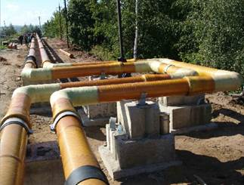
519BB3  Настойку йода пролили на поверхность деревянного стола. Через некоторое время оказалось, что образовавшееся пятно невозможно удалить без повреждения древесины. Какое явление наблюдалось в этом случае? |  |  |  |  |  |  |  | 1. броуновское движение  2. атмосферное давление  3. теплопроводность  4. диффузия
23578D  Под микроскопом рассматривают каплю молока. Видно, что частицы жира находятся в непрерывном хаотическом движении. Какое явление наблюдается в этом опыте? |  |  |  |  |  |  |  | 1. броуновское движение  2. атмосферное давление  3. теплопроводность  4. диффузия
CBFB37  Стальная ложка, опущенная в горячий чай, быстро нагревается. Какой способ теплопередачи преимущественно объясняет изменение внутренней энергии ложки в этом случае? |  |  |  |  |  |  | 1. теплопроводность  2. тепловое излучение  3. конвекция  4. совершение работы
0A683C  В летние дни на побережье моря можно наблюдать дневные и ночные бризы: днём ветер дует с моря к берегу, а ночью –– от берега к морю. Какой способ теплопередачи объясняет движение воздушных масс во время бриза? |  |  |  |  |  |  | 1. теплопроводность  2. тепловое излучение  3. конвекция  4. излучение и теплопроводность
262DF5  Каким физическим явлением объясняется тот факт, что магнитная стрелка компаса ориентируется вблизи электромагнита? |  |  | 1. электризация тел  2. взаимодействие проводников с током  3. намагничивание вещества в магнитном поле  4. взаимодействие постоянного магнита и проводника с током
A192F3  В промышленных и военных целях широко используется тепловидение, его камеры могут обнаружить источники теплового излучения и произвести изображение этого излучения. Какая часть электромагнитного излучения используется в тепловидении? |  |  |  |  |  |  |  |  | 1) инфракрасные лучи  2) радиолучи  3) гамма-лучи  4) ультрафиолетовые лучи
9D6929  Если рассматривать предмет сквозь стеклянную призму, то вокруг предмета можно наблюдать радужный ободок. Какое явление объясняет появление радужного ободка? | 1. отражение света  2. рассеяние света  3. дисперсия света  4. поглощение света
56AE1C  Рассыпанные на салфетке крупинки молотого чёрного перца можно собрать, если поднести к ним надутый воздушный шарик, предварительно потёртый о шерстяной шарф (см. рисунок).  Какое явление объясняет притяжение крупинок перца к шарику? | 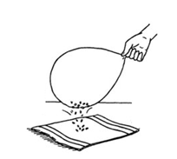 | 1) электризация через влияние  2) электризация трением  3) электромагнитная индукция  4) всемирное тяготение

3BD100  Любителям порыбачить с помощью копья (остроги) важно учитывать, что видимое положение рыбы не соответствует её реальному положению. Какое физическое явление объясняет наблюдаемое смещение положения тела под водой? |  | 1. преломление света  2. рассеяние света  3. дисперсия света  4. поглощение света
D8BABD  После расчёсывания волос пластмассовую расчёску подносят к струе водопроводной воды. Струя воды отклоняется, притягиваясь к расчёске (см. рисунок).  Какое явление объясняет притяжение струи воды? | 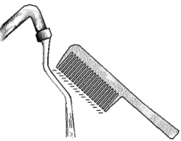 |  | 1. электризация через влияние  2. электризация трением  3. электромагнитная индукция  4. всемирное тяготение
199C01  В пустынях в безоблачную погоду ночью становится холодно, хотя днём воздух прогревается до высоких значений температуры. Если есть облака, то потери энергии в атмосферу уменьшаются. Поэтому при густой облачности разность между дневной и ночной температурами на поверхности Земли уменьшается.  Какое излучение отвечает за разность ночных температур в облачную и безоблачную погоду? |  |  | 1) тепловое излучение Земли  2) гамма-излучение Солнца  3) ультрафиолетовое излучение  4) солнечный ветер
8A5423  Катушку большого диаметра присоединили к амперметру, а катушку меньшего диаметра подключили к источнику тока. Малую катушку вдвинули внутрь большой катушки. При этом в большой катушке возник электрический ток (см. рисунок). Какое явление демонстрирует данный опыт  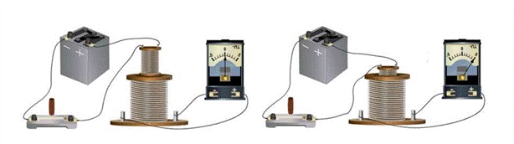 |  |  |  | 1) резонанс  2) электризация тел  3) взаимодействие зарядов  4) электромагнитная индукция

ЗАДАНИЕ 4 (описание явлений)
A2AB4E  Искусственный спутник Земли под действием (А)__________ движется по круговой орбите на высоте h от поверхности Земли (см. рисунок).  Ускорение спутника направлено (Б)__________. После перехода спутника на более низкую круговую орбиту модуль скорости спутника (В)__________, модуль его центростремительного ускорения (Г)__________. | 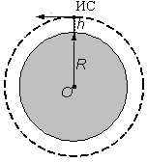 |  |  |  | 1. увеличится  2. уменьшится  3. не изменится  4. к центру орбиты  5. по касательной к орбите  6. сила сопротивления  7. сила всемирного тяготения
6AB044  Источником звука является (А)__________ движение тел. Если ударить по камертону мягким молоточком, то будет слышен звук. Если поднести к звучащему камертону лёгкий шарик, подвешенный на нити, то шарик будет отскакивать от камертона (см. рисунок). Это свидетельствует о колебаниях ветвей камертона.  Если ударить по камертону с бóльшей силой, то шарик отскакивает от него на (Б)_________ расстояние. Это означает, что при увеличении силы удара (В)__________ колебаний ножек камертона увеличивается. При этом увеличивается (Г)__________ издаваемого звука. |  | 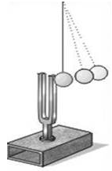 |  |  | 1. частота  2. амплитуда  3. громкость  4. высота тона  5. колебательное  6. равномерное  7. меньшее  8. большее
DC91F0  Укрепим в тисках упругую металлическую линейку (см. рисунок). Если ударить по линейке, то линейка издаст звук.  Источником звука является (А)__________ движение тел. Звуковая волна представляет собой распространяющиеся в пространстве разрежения и уплотнения воздуха и является (Б)__________. Если используемую линейку укоротить, то при ударе увеличится (В)__________ колебаний линейки, и соответственно увеличится (Г)__________ издаваемого звука. |  |  |  | 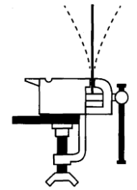 |  |  | 1) частота  2) амплитуда  3) высота тона  4) громкость  5) колебательное  6) равноускоренное  7) продольной  8) поперечной
B7F106  К воронке через резиновую трубку подсоединили изогнутую  Г-образную стеклянную трубку (см. рисунок).  После того как в воронку наливают воду, она начинает выливаться из стеклянной трубки. При этом в соответствии с законом (А)__________ резиновая трубка отклоняется (Б)__________ движения струи выливающейся из трубки воды. Такое движение в физике называется (В)__________ движением. Примером такого движения в технике является запуск (Г)__________. |  |  | 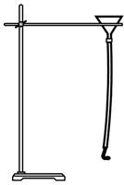 |  |  | 1. всемирного тяготения  2. сохранения импульса  3. равноускоренное  4. реактивное  5. грузовые автомобили  6. космические ракеты  7. по направлению  8. противоположно направлению
ECE3B3  Знак избыточного заряда, который тела получают при электризации трением, зависит от энергии связи электрона с атомами вещества. Чем меньше эта энергия связи, тем легче вещество отдаёт свои (А)__________. На диаграмме представлен ряд веществ в порядке возрастания (сверху вниз) (Б)__________ с атомами вещества.  Согласно данной модели электризации при трении палочки из янтаря о кусок шерсти янтарь получает (В)__________ заряд, а шерсть получает (Г)__________ заряд. | 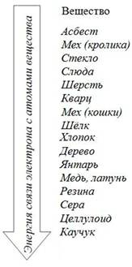 |  |  |  |  |  |  | 1. протоны  2. электроны  3. отрицательный  4. положительный  5. нейтральный  6. энергия связи электрона  7. взаимодействие атомов
AB3D71  Верхний конец пружины с помощью нити прикрепили к неподвижной опоре, а к нижнему концу подвесили груз (см. рисунок). Груз находится в покое, поскольку действующая на груз сила тяжести уравновешивается (А)__ Перережем нить, которая связывает пружину с опорой. Пружина и тело (Б)__________, при этом растяжение пружины (В)__________, а это означает, что тело не действует на подвес, т. е. вес тела равен нулю. Сила тяжести при этом никуда не исчезла и заставляет тело падать на Землю. Груз находится в состоянии (Г)__________.) |  |  |  | 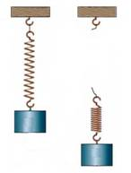 |  |  |  | 1. невесомость  2. перегрузка  3. сила трения  4. сила упругости  5. увеличивается  6. уменьшается  7. свободно падают  8. равномерно двигаются
773DB3  На весах (см. рисунок) установлен герметично закрытый стеклянный колпак, заполненный воздухом. Внутри колпака на рычажных весах уравновешены два шара разного объёма (V₁ > V₂). На каждый из шаров действуют три силы: сила тяжести, (А)__________ и сила Архимеда. С помощью насоса дополнительно накачивают воздух под колпак, при этом равновесие весов нарушается и перевешивает (Б)__________. По мере накачки воздуха (В)__________, действующая на каждый из шаров, не изменяется, (Г)__________ увеличивается |  |  | 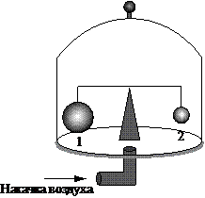 |  |  |  |  | 1. шар 1  2. шар 2  3. атмосферное давление  4. гидростатическое давление  5. сила тяжести  6. выталкивающая сила  7. сила упругости  8. равновесие
598FB6  Сосуд полностью (доверху) заполнили водой и уравновесили на рычажных весах (см. рисунок). Затем в сосуд опустили сплошной деревянный шарик. Шарик при этом (А)__________. Часть воды при опускании шарика (Б)__________, равновесие весов при этом (В)__________. Это объясняется тем, что вес вытесненной воды (Г)__________ весу(а) деревянного шарика. |  |  | 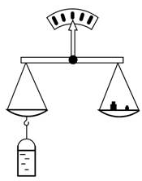 |  |  |  |  | 1. нарушаться  2. не нарушаться  3. равняется  4. меньше  5. плавать  6. утонуть  7. выливаться
24. Тип 4 № 12418 48F625  Прочитайте текст и вставьте на места пропусков слова (словосочетания) из приведённого списка.  Сплошной кубик изо льда и сырое яйцо опустили в жидкость (см. рис.). На кубик и яйцо со стороны жидкости действует (А)__________________. Для кубика выталкивающая сила (Б)__________________ силу тяжести, а плотность кубика (В)__________________ плотности жидкости. Для яйца сила тяжести (Г)________________ выталкивающей силы. |  |  |  |  |  | 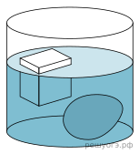 |  |  | 1) сила тяжести  2) архимедова сила  3) атмосферное давление  4) больше  5) меньше  6) уравновешивает  7) превышает
26B927  В установке «сегнерово колесо» внизу воронки имеются две изогнутые Г-образные трубки (см. рисунок).  После того как в воронку наливают воду, она начинает выливаться из трубок. При этом в соответствии с законом (А)__________ трубки начинают двигаться (Б)__________ движения струй выливающейся из трубки воды. Такое движение в физике называется (В)__________ движением. Примером такого движения в природе является перемещение (Г)__________. |  |  |  |  | 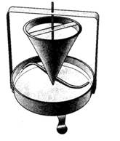 |  | 1. всемирного тяготения  2. сохранения импульса  3. равноускоренное  4. реактивное  5. кальмар  6. белка-летяга  7. по направлению  8. противоположно направлению
48CFAC  Одно из колен U-образного манометра соединили с сосудом, наполненным газом (см. рисунок). В качестве жидкости в манометре используется ртуть.  U-образный манометр позволяет измерить (А)__________.  В показанном эксперименте давление газа в сосуде (Б)__________ атмосферного давления на (В)__________. При замене в манометре ртути на воду разность в уровнях жидкости в трубках манометра (Г)__________. |  | 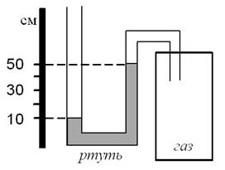 |  |  |  |  |  | 1. давление газа в сосуде  2. разность давления газа и атмосферного давления  3. меньше  4. больше  5. 400 мм рт. Ст.  6. 40 мм рт. ст.  7. увеличится  8. уменьшится
3CFAC1/ E05E85  Возьмём две одинаковые стеклянные банки и одну из них закутаем в шерстяной шарф (см. рисунок). Нальём в обе банки одинаковое количество ледяной воды и поставим банки в тёплое помещение. Если через некоторое время измерить температуру воды в обеих банках, то мы обнаружим, что температура воды в банке с шарфом более (А)__________. Это объясняется тем, что шерстяные, меховые, пуховые изделия являются (Б)__________ тепла и (В)__________ нагревание воды. Стекло же является (Г)__________. |  |  | 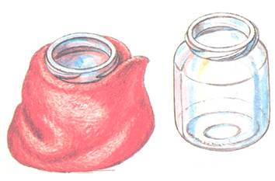 |  |  |  |  |  |  |  |  |  |  | 1. высокая  2. низкая  3. замедляют  4. ускоряют  5. хороший проводник тепла  6. плохой проводник тепла  7. электрический проводник
345987  Свинцовый шар подняли на некоторую высоту над свинцовой плитой и отпустили (рис. а). При падении (А)__________ энергия шара возрастает, а (Б)__________ энергия уменьшается. После того как шар ударился о свинцовую плиту, он остановился (рис. б). Механическая энергия, которой обладал шар в начале опыта, переходит в (В)__________ энергию. При этом изменяется кинетическая энергия частиц свинца. Если измерить температуру шара и плиты сразу после удара, то обнаружится, что они нагрелись. При нагревании тела увеличивается средняя скорость движения частиц. Значит, (Г)__________ их средняя кинетическая энергия |  |  |  |  |  |  |  |  |  |  | 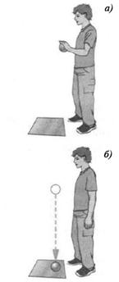 |  |  |  |  |  |  | 1. увеличивается  2. уменьшается  3. не изменяется  4. распространяется  5. внутренняя  6. кинетическая  7. потенциальная  8. механическая
A19483  Для охлаждения морса в кастрюле используют лёд: в первом случае лёд кладут вниз, под дно кастрюли, во втором случае – наверх, в перевёрнутую крышку кастрюли (см. рисунок). Процесс охлаждения морса происходит быстрее (А)__________ кастрюле. В этом случае процесс охлаждения осуществляется преимущественно за счёт (Б)__________. Плотность охлажденных слоев жидкости (В)__________, поэтому они будут (Г)__________. |  |  |  | 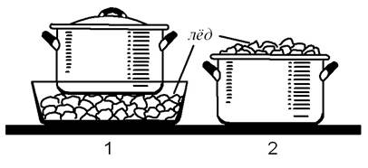 |  |  |  |  |  |  |  |  |  |  |  |  |  | 1. теплопроводность  2. конвекция  3. во второй  4. в первой  5. меньше  6. больше  7. всплывать  8. опускаться
82B23C  Свинцовый шар подняли на некоторую высоту над свинцовой плитой и отпустили (рис. а). После того как шар ударился о свинцовую плиту, он остановился (рис. б). Следовательно, (А)__________ энергия, которой обладал шар в начале опыта, перешла в (Б)__________ энергию.  При ударе шар и плита деформировались, а их температура немного (В)__________. При этом увеличилась (Г)__________ энергия движения частиц. При деформации изменилось взаимное расположение их частиц, а значит, изменилась и их потенциальная энергия |  |  |  | 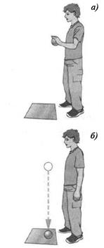 |  |  |  |  |  |  |  |  |  |  |  |  |  | 1. кинетическая  2. механическая  3. электрическая  4. внутренняя  5. повысилась  6. понизилась  7. увеличивается  8. уменьшается
E0B4E0  Внутреннюю энергию тела можно изменить двумя путями: совершением механической работы или (А)__________. Если работу совершает само тело, то его внутренняя энергия (Б)__________.  Рассмотрим опыт (см. рисунок). В толстостенный стеклянный сосуд, закрытый пробкой, при помощи насоса накачивают воздух, в котором содержится водяной пар. Через некоторое время пробка вылетает из сосуда. При этом в сосуде появляется туман, что означает, что температура воздуха (В)__________. Это объясняется тем, что сжатый воздух (Г)__________ за счет уменьшения своей внутренней энергии. |  |  |  |  |  |  |  |  |  | 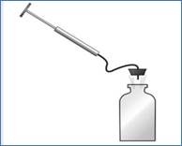 |  |  |  |  |  |  |  | 1. увеличивается  2. уменьшается  3. понизилась  4. повысилась  5. теплопередача  6. электропроводность  7. совершает работу  8. излучает тепло
F7D390  Свинцовый шар подняли на некоторую высоту над свинцовой плитой и отпустили (рис. а). После того как шар ударился о свинцовую плиту, он остановился (рис. б). При ударе шар и плита немного (А)__________. При этом изменилось взаимное расположение частиц шара и плиты, а значит, изменилась и их (Б)__________ энергия.  Если измерить температуру шара и плиты сразу после удара, то обнаружится, что они нагрелись. При нагревании тела увеличивается средняя (В)__________ энергия частиц. Следовательно, механическая энергия, которой обладал шар в начале опыта, перешла в (Г)__________энергию |  |  |  |  |  |  |  |  |  |  |  | 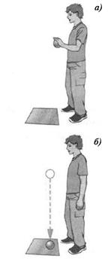 |  |  |  |  |  | 1. внутренняя  2. кинетическая  3. потенциальная  4. механическая  5. электромагнитная  6. деформировались  7. наэлектризовались  8. увеличились
EEBAAF  Для охлаждения морса в кастрюле используют лёд: в первом случае лёд кладут вниз, под дно кастрюли, во втором случае – наверх, в перевёрнутую крышку кастрюли (см. рисунок).  Процесс охлаждения морса в первом случае происходит (А)____________, чем во второй кастрюле. В первом случае процесс охлаждения осуществляется преимущественно за счёт (Б)__________. Плотность нижних охлаждённых слоёв жидкости (В)__________, поэтому они будут (Г)__________. |  |  |  | 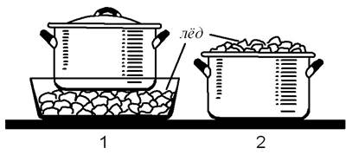 |  |  |  |  |  |  |  |  |  |  |  |  |  | 1. теплопроводность  2. конвекция  3. быстрее  4. медленнее  5. меньше  6. больше  7. всплывать  8. оставаться внизу
C28058  Возьмём две одинаковые стеклянные банки и одну из них закутаем  в шерстяной шарф (см. рисунок). Нальём в обе банки одинаковое количество холодной воды и поставим банки в тёплое помещение. Если через некоторое время измерить температуру воды в обеих банках, то мы обнаружим, что температура воды в банке с шарфом (А) __________, чем в другой банке. Это объясняется тем, что шерстяные, меховые, пуховые изделия являются (Б)__________ и (В)__________ охлаждение воды. Стекло же является (Г)__________. |  |  |  |  |  | 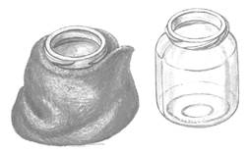 |  |  |  |  |  |  |  |  |  |  | 1. выше  2. ниже  3. замедляют  4. ускоряют  5. хороший проводник тепла  6. плохой проводник тепла  7. электрический проводник
11F555  В процессе охлаждения стального шарика наблюдается явление (А)__________, связанное с уменьшением (Б)__________ частиц. При этом масса шарика (В)__________, а объём шарика (Г)__________. | 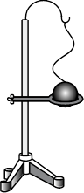  Шарик горячий |  |  |  |  |  |  |  |  | 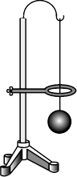  Шарик холодный |  |  |  |  | 1. теплопроводность  2. тепловое сжатие  3. размер  4. скорость теплового движения  5. увеличивается  6. уменьшается  7. не изменяется
97F749  Внутреннюю энергию тела можно изменить двумя путями: совершением механической работы или (А)__________. Если работа совершается над телом, то его внутренняя энергия (Б)__________.  Рассмотрим опыт (см. рисунок). Тонкостенную латунную трубку, в которую налито немного эфира, плотно закрывают пробкой. Трубку обвивают верёвкой и быстро двигают верёвку то в одну, то в другую сторону. Через некоторое время пробка вылетает из сосуда, поскольку эфир (В)__________. Это объясняется тем, что (Г)__________ эфира увеличивается за счет совершения работы. |  |  |  |  | 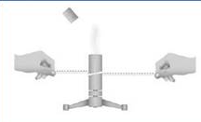 |  |  |  |  |  |  |  |  |  |  | 1. механическое давление  2. теплопередача  3. увеличивается  4. уменьшается  5. нагревается и закипает  6. охлаждается и выпадает роса  7. внутренняя энергия  8. механическая энергия
4D1B4F  Прочитайте текст и вставьте на места пропусков слова (словосочетания) из приведённого списка.  К пламени свечи подносят, не дотрагиваясь, отрицательно заряженную пластмассовую ручку. Частицы пламени начинают (А)__________ (см. рисунок).  Объясняется это явлением (Б)__________. Электрические заряды в пламени (В)__________, причём на ближайшей к ручке стороне пламени находятся (Г)__________. |  |  |  |  |  |  |  |  | 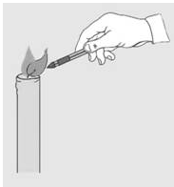 |  |  |  |  |  |  | 1. магнитное взаимодействие  2. электризация через влияние  3. положительный заряд  4. отрицательный заряд  5. перераспределяться  6. нейтрализуются  7. притягивается к ручке  8. отталкивается от ручки
2EEF49  От двух полосовых магнитов, размещённых на поверхности деревянного стола, при помощи железных опилок получена картина линий магнитного поля (см. рисунок, вид сверху). В плоскости магнитов размещена также маленькая магнитная стрелка на подставке.  Картина магнитных линий соответствует (А)__________ полосовых магнитов. Следовательно, полюсы 1 и 2 магнитов являются (Б)__________. Так как магнитная стрелка своим (В)__________ полюсом притянулась к полюсу 2, то он является (Г)__________ полюсом указанного магнита. |  |  |  |  |  |  | 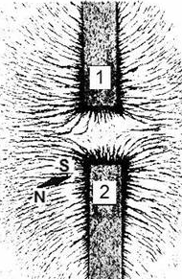 |  |  |  |  |  |  |  |  | 1. притяжение  2. отталкивание  3. отрицательный  4. положительный  5. одноимённый  6. разноимённые  7. северный  8. южный
556141  В 1820 г. датский ученый Эрстед обнаружил, что (А)__________, расположенная вблизи проводника, ориентируется при пропускании по нему электрического тока (см. рисунок). Этот опыт показывает, что вокруг проводника с током существует (Б)__________.  Сейчас известно, что вокруг (В)__________ электрических зарядов существует только электрическое поле, а вокруг (Г) __________ электрических зарядов – и электрическое, и магнитное поле. |  | 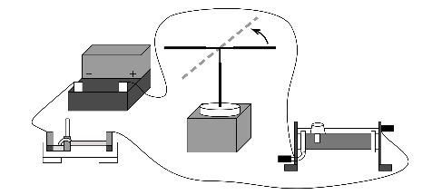 |  |  |  |  |  |  |  |  |  |  |  |  |  |  |  |  | 1) магнитная стрелка  2) заряженная палочка  3) магнитное поле  4) электрическое поле  5) движущиеся  6) неподвижные  7) положительные  8) отрицательные
6678F9  К подвешенной на тонкой изолирующей нити незаряженной легкой гильзе из металлической фольги подносят положительно заряженную палочку. Гильза (А)__________  Объясняется это явлением (Б)__________. Электрические заряды на гильзе (В)__________, причём на ближайшей к палочке стороне гильзы накапливается (Г)__________. |  |  |  |  |  |  |  | 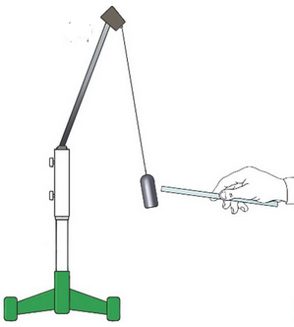 |  |  |  |  | 1) совершает колебания  2) притягивается к палочке  3) положительный заряд  4) отрицательный заряд  5) нейтрализуются  6) перераспределяются  7) электромагнитная индукция  8) электризация через влияние
76D50D  Положительно заряженную стеклянную палочку поднесли, не касаясь,  к шару незаряженного электроскопа (см. рисунок). При этом наблюдается явление (А)__________. Шар со стороны поднесённой палочки приобрёл избыточный (Б)__________ заряд. Шар и стержень электроскопа являются (В)__________. Свободные электроны с лепестков перешли на шар, в результате лепестки получили (Г)__________ заряд и разошлись на некоторый угол |  |  |  |  |  |  |  | 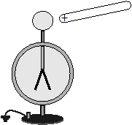 |  |  |  |  | 1. проводники  2. диэлектрики  3. электризация трением  4. электризация через влияние  5. нейтральный  6. отрицательный  7. одноимённый  8. разноимённый

8ED50C  В оптике чаще всего используют сферические линзы, которые представляют собой стеклянные тела, ограниченные двумя сферическими поверхностями. Для линз, изображённых на рисунке, лучи, параллельные главной оптической оси, после преломления на сферических поверхностях пересекаются в фокусе линзы, поэтому такие линзы называют (А)__________.  Линза с более выпуклыми поверхностями преломляет лучи (Б)__________, чем линза с меньшей кривизной. Преломляющую способность линзы характеризует величина, называемая (В)__________ линзы. Чем больше эта величина, тем (Г)__________ увеличение создает линза  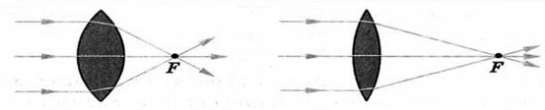 | 1. большее  2. меньшее  3. рассеивающие  4. собирающие  5. пропускающая способность  6. оптическая сила  7. слабее  8. сильнее
E6EE75  Положительно заряженную проводящую пластину соединили проводником с шаром незаряженного электроскопа (см. рисунок). Шар и стержень электроскопа являются (А)__________. При соединении с пластиной электрический заряд с пластины перешёл на электроскоп, и он приобрёл (Б)__________ заряд. Лепестки электроскопа разошлись на некоторый угол, так как (В)__________ заряды отталкиваются. Если заряд пластины уменьшить, то угол расхождения лепестков электроскопа (Г)__________. |  |  | 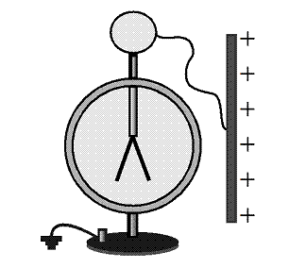 |  |  | 1. проводники  2. диэлектрики  3. отрицательный  4. положительный  5. увеличится  6. уменьшится  7. одноимённые  8. разноимённые
F218B0  К висящей на нити эбонитовой палочке подносят, не касаясь ее, отрицательно заряженный шёлковый платок. При этом палочка начинает (А)__________ (см. рис.).  Это объясняется явлением (Б)__________. Такой характер взаимодействия присущ (В)__________ заряженным телам, следовательно, эбонитовая палочка имеет (Г)__________ заряд. |  | 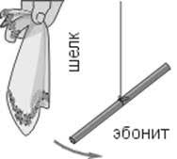 |  |  | 1) магнитное взаимодействие  2) взаимодействие заряженных тел  3) положительный  4) отрицательный  5) одноимённо  6) разноимённо  7) совершать колебания  8) отталкиваться от платка
16A317  К висящей на нити стеклянной палочке подносят, не касаясь её, положительно заряженную шерстяную варежку. При этом палочка (А)__________ (см. рисунок).  Это объясняется явлением (Б)__________. Такой характер взаимодействия присущ (В)__________ заряженным телам, следовательно, стеклянная палочка имеет (Г)__________ заряд. |  | 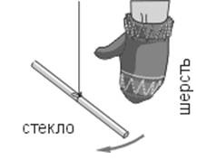 |  |  | 1) магнитное взаимодействие  2) взаимодействие заряженных тел  3) положительный  4) отрицательный  5) одноимённо  6) разноимённо  7) совершает колебания  8) отталкивается от варежки
E1B4C5  К тонкой струе воды из водопроводного крана подносят, не дотрагиваясь, положительно заряженную палочку. Струя воды (А)__________ (см. рисунок).  Объясняется это явлением (Б)__________. Электрические заряды  в струе воды (В)__________, причём на ближайшей к палочке стороне струи накапливается (Г)__________. | 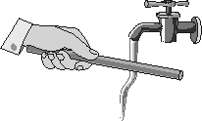 |  |  | 1) магнитное взаимодействие  2) электризация через влияние  3) положительный заряд  4) отрицательный заряд  5) перераспределяются  6) нейтрализуются  7) притягивается к палочке  8) отталкивается от палочки

Задание 5 (опыты 2/5)
1. Сплошной шарик из парафина сначала опустили в сосуд с водой, а затем — в сосуд со спиртом. Сравните выталкивающие силы, действующие на шарик со стороны  воды и со стороны спирта. | 1) Выталкивающая сила в сосуде с водой будет равна выталкивающей силе в сосуде со спиртом, так как в обоих случаях выталкивающая сила будет уравновешивать одну и ту же силу тяжести, действующую на шарик.  2) Выталкивающая сила в сосуде со спиртом будет больше, так как выталкивающая сила прямо пропорциональна объёму погруженной части тела (в спирт шарик погрузится полностью, тогда как в воде будет плавать при частичном погружении).  3) Выталкивающая сила в сосуде с водой будет больше, так как в воде шарик будет плавать, и выталкивающая сила будет уравновешивать силу тяжести, действующую на шарик, а в спирте шарик утонет, т.е. выталкивающая сила будет меньше силы тяжести.  4) Выталкивающая сила в сосуде с водой будет больше, так как выталкивающая сила прямо пропорциональна плотности жидкости (плотность воды больше плотности спирта).
2. На дно мензурки прикрепили кусок льда, сверху налили воду до полного погружения льда, и замерили уровень воды в мензурке. Изменится ли уровень  воды, когда весь лёд растает? |  | 1) Уровень воды не изменится, так как при таянии лёд превратится в воду той же массы.  2) Уровень воды не изменится, так как вес плавающего тела равен весу вытесненной воды.  3) Уровень воды понизится, так как объём воды, получившейся при таянии льда, меньше объёма льда.  4) Уровень воды повысится, так как в процессе таяния льда масса воды увеличится.
3. Алюминиевый и стальной шары имеют одинаковую массу. Какой из них легче  поднять в воде? | 1) Алюминиевый. Объём алюминиевого шара будет больше, так как его плотность меньше. Выталкивающая сила будет больше для алюминиевого шара.  2) Стальной. Плотность стали больше плотности алюминия. Выталкивающая сила, зависящая от плотности, для стального шарика будет больше.  3) Поднять шары будет одинаково легко. Силы тяжести и выталкивающие силы для шаров одинаковой массы различаться не будут.  4) Стальной. При равной массе шаров объём стального шара будет меньше, так как его плотность больше. Шар меньшего размера удобнее удержать в руках.
4. Горячий чайник какого цвета (чёрного или белого) при прочих равных условиях будет остывать быстрее? | 1) белого цвета, так как его теплопроводность выше  2) белого цвета, так как тепловое излучение от него более интенсивное  3) чёрного цвета, так как его теплопроводность выше  4) чёрного цвета, так как тепловое излучение от него более интенсивное
5. Зимой стёкла движущегося автомобиля могут запотеть. Где запотевают стёкла –  изнутри или снаружи? | 1) Изнутри, так как выдыхаемый водителем и пассажирами тёплый лажный воздух, попадая на холодное стекло, охлаждается и конденсируется.  2) Изнутри, так как при открытии окон или дверей в салон автомобиля попадает холодный воздух и выпадает роса.  3) Снаружи, так как стекла снаружи имеют более высокую температуру по сравнению с температурой воздуха, что приводит к конденсации водяного пара, входящего в состав воздуха  4) Снаружи, так как атмосферный воздух содержит водяной пар, и при понижении температуры пар конденсируется на стеклах и других поверхностях автомобиля (выпадает роса).
6. Имеются деревянный и стальной шарик одинакового объема. Какой из шариков в 50-градусную жару на ощупь кажется холоднее? | 1) Деревянный шарик кажется холоднее, так как его теплопроводность меньше, и он менее интенсивно передает энергию телу человека.  2) Деревянный шарик кажется холоднее, так как его плотность и, соответственно, масса меньше.  3) Стальной шарик кажется холоднее, так как его теплопроводность больше, и он быстрее отдаст энергию.  4) Ответ зависит от теплоемкости вещества: вещество с большей теплоемкостью будет казаться горячее.
7. Два одинаковых спиртовых термометра выставлены на солнце. Резервуар первого  термометра закопчён (покрыт сажей), а второго – нет. Одинаковую ли температуру  покажут термометры? | 1) Если термометры одинаковые, то они должны показывать одинаковую температуру.  2) Первый термометр покажет более высокую температуру, так как сажа будет поглощать практически всё падающее на неё солнечное излучение, и резервуар со спиртом будет интенсивно нагреваться.  3) Второй термометр покажет более высокую температуру, так как прозрачное стекло резервуара будет пропускать все солнечные лучи к спирту, и спирт будет интенсивно нагреваться.  4) Второй термометр покажет более низкую температуру, так как теплоёмкость прозрачного стекла меньше теплоёмкости закопчённого стекла.
8. Легкий алюминиевый шарик, подвешенный на нити, притянулся к поднесенной  заряженной эбонитовой палочке (см. рисунок). Можно ли сделать однозначный вывод о том, что изначально шарик был заряжен? | 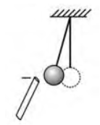 |  | 1) Нельзя, так как заряд мог передаться при прикосновении шарика и палочки.  2) Нельзя, так как первоначально незаряженный шарик в электрическом поле  палочки мог наэлектризоваться через влияние.  3) Можно, шарик имел положительный заряд, потому что электростатическое  притяжение может наблюдаться только для тел, имеющих разноименные  заряды.  4) Можно, потому что все металлы имеют свободные протоны и,  соответственно, имеют избыточный положительный заряд

9. Отрицательно заряженную эбонитовую палочку подносят, не касаясь, к гильзе из фольги, подвешенной на нити (см. рисунок). Гильза притягивается к палочке.  Можно ли сделать однозначный вывод о том, что изначально гильза была  заряжена? | 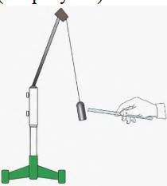 |  | 1) Можно, так как электростатическое притяжение может наблюдаться только  для разноименно заряженных тел. Следовательно, гильза изначально имела  положительный заряд.  2) Нельзя, так как фольга является проводником электричества. Заряд легко  перетекает с палочки на гильзу, что и приводит к их взаимодействию.  3) Можно, потому что фольга является диэлектриком и не проводит  электрический заряд. Следовательно, гильза изначально была заряжена.  4) Нельзя, так как изначально не заряженная гильза в электрическом поле  палочки могла наэлектризоваться через влияние и благодаря этому  притянуться к палочке.
10. Полосовой магнит подносили к тонкой железной полоске, подвешенной на нити, поочередно то южным, то северным полюсом. В обоих случаях полоска притягивалась к магниту. Можно ли на основании этого опыта сделать однозначный вывод о том, что изначально железная полоска была намагничена? |  |  | 1) Можно, так как все железные тела являются магнитами.  2) Можно, так как только намагниченные тела притягиваются друг к другу  разноименными полюсами.  3) Нельзя, так как полоска могла намагнититься в поле полосового магнита и  притянуться к нему.  4) Нельзя, так как не все металлические тела могут намагничиваться.
11. Растения, посаженные в открытом грунте, не рекомендуется поливать в солнечный жаркий полдень. С чем это связано? |  | 1) Влажные листья зеркально отражают свет, что приводит к световому голоданию растений.  2) Влажная почва интенсивно поглощает солнечное излучение, в результате корни растений получают тепловой ожог.  3) Капли воды на листьях растений работают как собирающие линзы, фокусируя солнечный свет на листьях и вызывая тем самым ожоги.  4) Вода с поверхности листьев испаряется и охлаждает растения.

Задание 6 (Механика - задачи)
F2EB40  На рисунке представлен график зависимости координаты от времени для тела, движущегося вдоль оси Ох. С какой по модулю скоростью двигалось тело в первую секунду от начала движения? _____ м/с |  | 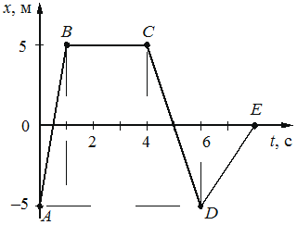
269E46  На рисунке представлен график зависимости координаты х от времени t для тела, движущегося вдоль оси Ох.  Чему равен модуль перемещения тела за 6 с от начала движения? |  | 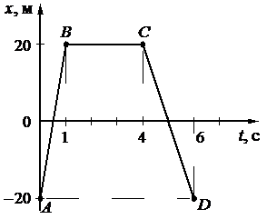
163060  На рисунке представлен график зависимости координаты от времени для тела, движущегося вдоль оси Ох. С какой по модулю скоростью двигалось тело в интервале времени от 4 до 6 с?  ________ м/с. |  | 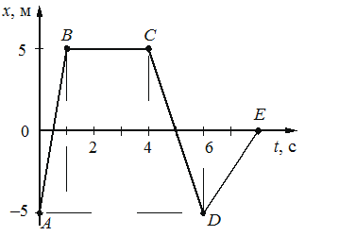
C62340
Автомобиль, начав двигаться равноускоренно из состояния покоя по прямолинейной дороге, за 10 с приобрёл скорость 20 м/с. Чему равно ускорение автомобиля? ___ м/с²

01A441
Автобус везёт пассажиров по прямой дороге со скоростью 10 м/с. Пассажир равномерно идёт по салону автобуса со скоростью 1 м/с относительно автобуса, двигаясь от задней двери к кабине водителя. Чему равен модуль скорости пассажира относительно дороги? Ответ запишите в метрах в секунду.

BEB240  В инерциальной системе отсчёта брусок из состояния покоя начинает скользить с ускорением вниз по наклонной плоскости (см. рисунок). Какому из векторов 1––4 сонаправлена равнодействующая сил, действующих на бруск? |  |  | 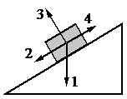
CE6366
Мальчик и девочка тянут верёвку за противоположные концы. Девочка может тянуть с силой не более 50 Н, а мальчик — с силой 150 Н. С какой силой они могут натянуть верёвку, не сдвигаясь с места? Ответ дайте в ньютонах.
8C0CE6  Две одинаковые мензурки с разными жидкостями уравновешены на рычажных весах. В первой мензурке находится вода. Определите плотность жидкости во второй мензурке. Ответ округлите до десятых.  Ответ: ___________________________ г/см³ | 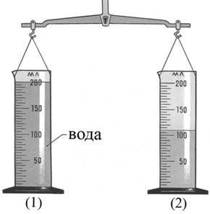
F23E41
При взвешивании груза в воздухе показание динамометра равно 2 Н. При опускании груза в воду показание динамометра уменьшается до 1,6 Н. Какова выталкивающая сила, действующая на груз в воде?
E8733D  На рисунке приведена столбчатая диаграмма. На ней представлены значения масс двух сплошных тел, имеющих одинаковый объем. Во сколько раз плотность вещества первого тела меньше плотности вещества второго тела? |  | 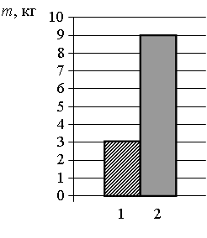

Задание 7 (Статика, законы сохранения - задачи)
E07548 / 50D772  В U-образном сосуде находятся две несмешивающиеся жидкости. Во сколько раз плотность жидкости 1 меньше плотности жидкости 2? | 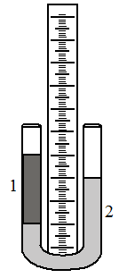
04BD3F  Два шара полностью опущены в воду: шар 1 на глубину 8 см, шар 2 на глубину 20 см. Объём шара 1 в 2 раза больше объёма шара 2. На шар 2 действует выталкивающая сила, равная 2,4 Н. Определите выталкивающую силу, действующую на шар 1. (Н) |  |  |  |  |  | 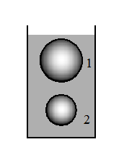
4BF745  Лёгкий рычаг находится в равновесии под действием двух сил. Сила F₁ = 6 Н. Чему равна сила F₂, если длина рычага равна 25 см, а плечо силы F₁ равно 15 см? |  | 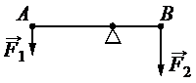
574B42  На рисунке изображён неподвижный блок, с помощью которого равномерно поднимают груз массой 200 кг. Какую силу при этом прикладывают к свободному концу нити? Трением в блоке и массой нити пренебречь |  |  |  |  | 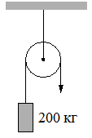
B4A73B  На рисунке изображён подвижный блок, с помощью которого, прикладывая  к свободному концу нити силу величиной 30 Н, равномерно поднимают груз.  Чему равна масса поднимаемого груза, если трением пренебречь и блок считать невесомым? |  |  | 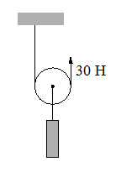
AA8F40  Тело брошено вертикально вверх. На рисунке показан график зависимости кинетической энергии тела от его высоты над точкой бросания.  Чему равна потенциальная энергия тела на высоте 2 м относительно точки бросания? Сопротивлением воздуха пренебречь. Потенциальную энергию тела в точке бросания считать равной нулю.  ____Дж |  |  |  | 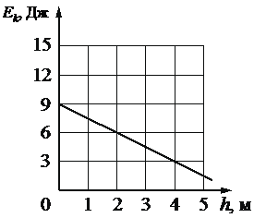
8DE883
Во сколько раз уменьшилась кинетическая энергия движущегося тела, если его скорость уменьшилась в 4 раза? В ___ раз(а)
7F5A40
Камень массой 1 кг, брошенный вертикально вверх, достиг максимальной высоты –– 20 м. Чему равна кинетическая энергия камня в момент броска? Сопротивлением воздуха пренебречь. Дж
5B6946
Движущийся со скоростью 3 м/с шар массой 2 кг соударяется с неподвижным шаром массой 1 кг. После удара шары движутся как единое целое. Чему равна скорость движения шаров после соударения? м/с
112786
Шар массой 3 кг, движущийся со скоростью 10 м/с, соударяется с неподвижным шаром массой 2 кг. Определите скорость шаров после удара, если они стали двигаться как единое целое. м/с.

Задание 8 (Термодинамика - задачи)
502B30
Какое количество теплоты необходимо затратить на нагревание от 32 °С до температуры плавления куска олова массой 0,2 кг?
D9EE45 / D8BCC1
Какое количество теплоты необходимо затратить, чтобы нагреть кусок льда массой 2 кг от ––10 °С до температуры плавления? _кДж
8E3E8D  На рисунке представлен график зависимости температуры t твёрдого тела от полученного им количества теплоты Q. Масса тела –– 5 кг. Чему равна удельная теплоёмкость вещества этого тела?  _____Дж/кг⋅°С |  |  | 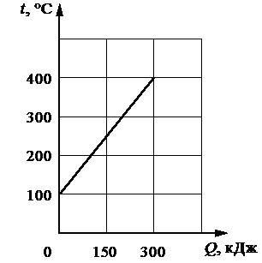
FBCD06  На рисунке представлен график зависимости температуры t твёрдого тела от полученного им количества теплоты Q. Масса тела — 2 кг. Чему равна удельная теплоёмкость вещества этого тела? Ответ запишите в джоулях на килограмм на градус Цельсия. |  |  | 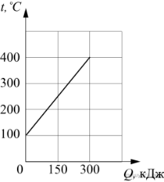
01FB46  По результатам нагревания тела массой 5 кг, первоначально находившегося в кристаллическом состоянии, построен график зависимости температуры этого тела от полученного им количества теплоты. Считая, что потерями энергии можно пренебречь, определите удельную теплоту плавления вещества.  ______кДж/кг | 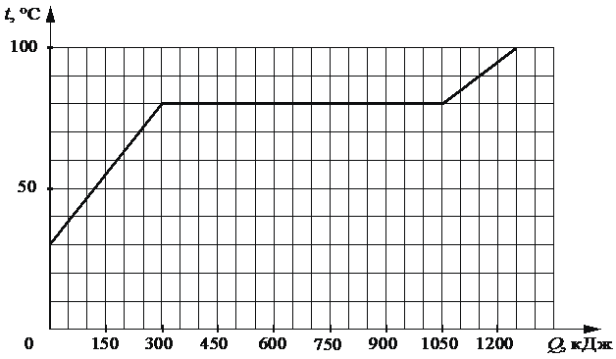
79AF80
Чему равна масса льда, взятого при температуре 0 °С, если на его плавление было затрачено количество теплоты, равное 66 000Дж?
1C82FB  На диаграмме для двух веществ приведены значения количества теплоты, необходимого для плавления 500 г вещества, нагретого до температуры плавления. Во сколько раз удельная теплота плавления второго вещества больше удельной теплоты плавления первого вещества? |  | 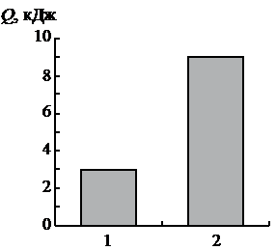
AFFC36
Какое количество теплоты выделяется при конденсации водяного пара массой 0,2 кг, взятого при температуре 100 °С? кДж
142575
КПД тепловой машины равен 25%. При сгорании топлива выделилось количество теплоты, равное 10 МДж. Какова энергия, которая не была использована на совершение полезной работы? ___МДж

CBD544
КПД тепловой машины равен 25%. Какую работу совершила машина, если при сгорании топлива выделилось количество теплоты, равное 1 МДж? __кДж

Задание 9 (Электричество – задачи)
CFD04C
Одному из двух одинаковых металлических шариков сообщили заряд ––8 нКл, другому –– заряд ––2 нКл. Затем шарики привели в соприкосновение. Каким станет заряд первого шарика после соединения? нКл
188474
Металлический шарик 1, имеющий заряд +2q, приводят поочерёдно в соприкосновение с двумя такими же шариками: 2 и 3, имеющими заряды соответственно ––4q и +2q. Все шары укреплены на изолирующих подставках (см. рисунок). Во сколько раз в результате уменьшился модуль заряда на шарике 1?
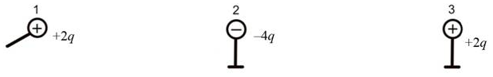
E38F4C
Электрические силы при перемещении протона из одной точки поля в другую совершают работу, равную по модулю 4,8 · 10–15 Дж. Чему равно электрическое напряжение между этими точками? кВ
132BF1
При напряжении 110 В на зажимах металлического проводника сила тока в нём равна 4 А. Чему будет равна сила тока при увеличении напряжения на проводнике до 220 В? А
9449F4
Сопротивление реостата увеличили в 2 раза, а приложенное к нему напряжение уменьшили в 2 раза. Во сколько раз уменьшилась при этом сила электрического тока, протекающего через реостат?
1FAA02  По проводнику течёт постоянный электрический ток. На рисунке отображена зависимость величины заряда q, проходящего через проводник, от времени t. Чему равна сила электрического тока в проводнике? А | 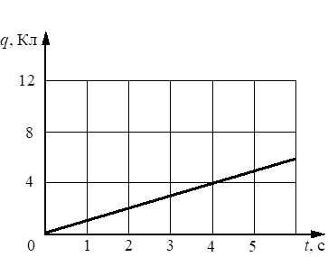
9729F4  В таблице представлены результаты исследования зависимости силы тока от напряжения на концах резистора. Какое значение напряжения должно стоять в пустой клетке? __В
  U, В | 4 | 8
  I, А | 1 | 2 | 2,5
248D00  На рисунке изображён график зависимости силы тока I в проводнике от напряжения U на его концах. Чему равно сопротивление проводника? __Ом | 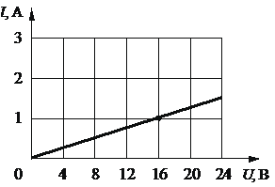
D38070  В электрической цепи (см. рисунок) амперметр А1 показывает силу тока 1,5 А, амперметр А2 –– силу тока 0,5 А  Чему равна сила тока, протекающего через лампу? А | 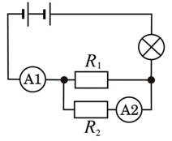
882BF2  В электрической цепи (см. рисунок) вольтметр V1 показывает напряжение 2 В, вольтметр V2 –– напряжение 0,5 В. Чему равно напряжение на лампе? | 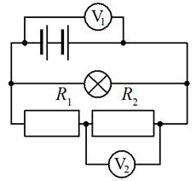

Задание 10 (Электромагнитные явления – задачи)
F1AE19  На горизонтальной поверхности вокруг постоянного полосового магнита расположены магнитные стрелки (см. рисунок). Для какой из стрелок (1–4) её расположение не соответствует взаимодействию с постоянным магнитом? | 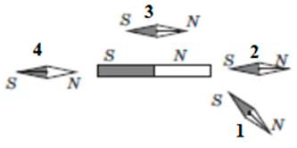
3B7716  В отсутствие тока в проводнике 1, расположенном перпендикулярно плоскости чертежа, магнитная стрелка располагалась в плоскости чертежа так, как показано на рисунке.  Если по проводнику пропустить ток в направлении к наблюдателю, то на сколько градусов повернется магнитная стрелка? | 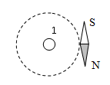
162BB8
Расстояние между предметом и зеркалом равно 10 см. Каково расстояние между предметом и его изображением? __см
D27B09
Луч света падает на плоское зеркало. Угол между падающим и отражённым лучами равен 150°. Чему равен угол между отражённым лучом и зеркалом? __градусов
133A7E  Высота Солнца над горизонтом (см. рисунок) равна 50°. Каков угол падения луча на плоское зеркало, расположенное под некоторым углом к горизонту в точке А, если луч отразился от зеркала вертикально вверх? ___градусов |  | 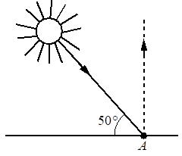
92004E  Луч света переходит из стекла в воздух, преломляясь на границе раздела двух сред. Какое из направлений 1––4 соответствует преломлённому лучу? |  | 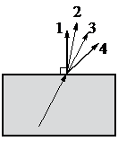
208CFD  На рисунке изображён ход падающего на линзу луча.  Какая из линий – 1, 2, 3 или 4 – соответствует ходу прошедшего через линзу луча? | 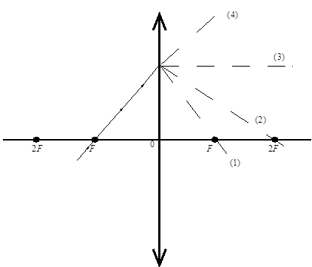
255CFE  На рисунке изображён ход падающего на линзу луча.  Какая из линий — 1, 2, 3 или 4 — соответствует ходу прошедшего через линзу луча? | 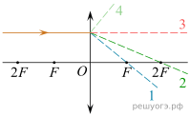
B0D9FA  На рисунке изображены три предмета: 1, 2 и 3. Изображение какого предмета в тонкой собирающей линзе, фокусное расстояние которой F, будет увеличенным, перевёрнутым и действительным? | 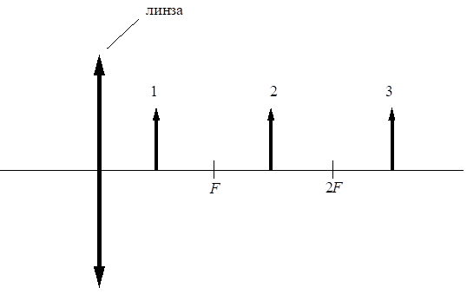
C4CFFC  Предмет находится на расстоянии l = 20 см от собирающей линзы (см. рисунок). При этом изображение предмета действительное и равное по высоте предмету. Чему равна оптическая сила линзы?  дптр | 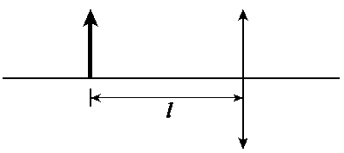

Задание 11 (Ядерные реакции– задачи)
134644
Сколько протонов содержит ядро изотопа титана
EA3D46
Сколько нейтронов содержит ядро изотопа неона
BF3204
Сколько электронов содержится в электронной оболочке нейтрального атома, в ядре которого содержится 3 протона и 4 нейтрона?
690DBD
Известно, что в электронной оболочке нейтрального атома изотопа Х содержится 30 электронов, а в атомном ядре содержится 36 нейтронов. Каков порядковый номер элемента X в Периодической системе химических элементов Д.И. Менделеева?
B44B1D
Используя фрагмент Периодической системы химических элементов Д.И. Менделеева, представленный на рисунке, определите, сколько нейтронов содержит ядро кислорода с массовым числом 17.
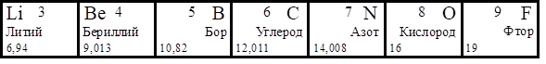
9D23F9
Сколько α-частиц возникнет в реакции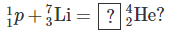
606C06
В результате α-распада ядра тория получилось ядро радия 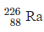. Чему было равно массовое число этого изотопа тория?
02ED46
Изотоп золота 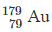 претерпевает α-распад. Чему равно массовое число ядра, полученного в результате этого распада?
F51272
В результате β––-распада ядра нептуния возникает ядро плутония-240. Чему было равно массовое число этого ядра нептуния?
643D4C  Периодом полураспада называется промежуток времени, в течение которого распадается половина исходного большого числа радиоактивных ядер. Дан график изменения числа ядер находящегося в пробирке радиоактивного изотопа с течением времени.  Каков период полураспада этого изотопа? | 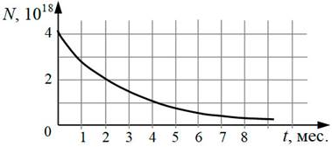

Задание 12. Механика (изменения величин 2/2)
43CC02  2 литра воды перелили из сосуда 1 в сосуд 2. Площади дна сосудов одинаковы (см. рисунок). Как при этом изменились давление и сила давления воды на дно сосуда? | 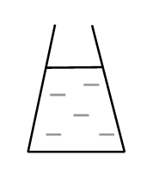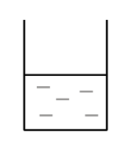  сосуд 1 сосуд 2 |  |  |  |  |  |  | 1. увеличилась  2. уменьшилась  3. не изменилась
  Давление воды на дно сосуда | Сила давления воды  на дно сосуда
A57C8D  Стальной сплошной шарик на нити сначала погружают в сосуд с дистиллированной водой, а затем –– в сосуд с морской водой. Как при этом изменяются выталкивающая сила, действующая на шарик со стороны жидкости, и сила упругости, действующая на шарик со стороны нити? |  |  |  | 1. увеличивается  2. уменьшается  3. не изменяется
  Выталкивающая сила, действующая на шарик со стороны жидкости | Сила упругости, действующая на шарик со стороны нити
B0C9FC  Груз, подвешенный к динамометру, с постоянной скоростью опускают в стакан, частично заполненный водой, до полного погружения груза (см. рисунок). Как в процессе погружения изменяются сила тяжести, действующая на груз, и сила давления воды на дно сосуда? | 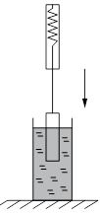 |  |  |  | 1. увеличивается  2. уменьшается  3. не изменяется
  Сила тяжести | Сила давления воды на дно сосуда
B1D14A  В инерциальной системе отсчёта брусок скользит с ускорением вниз по наклонной плоскости. Действующие на него силы изображены на рисунке. Как изменяются по мере спуска скорость бруска и его полная механическая энергия? |  | 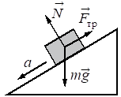 |  |  |  |  | 1. увеличивается  2. уменьшается  3. не изменяется
  Скорость бруска | Полная механическая энергия бруска
175001  На покоящееся тело, находящееся на гладкой горизонтальной плоскости, в момент времени t = 0 начинают действовать две горизонтальные силы (см. рис.). Определите, как после этого изменяются со временем модуль скорости тела и модуль ускорения тела. |  |  | 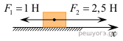 |  |  |  |  |  | 1) увеличивается  2) уменьшается  3) не изменяется
  Модуль скорости | модуль ускорения
563709  Свинцовый шар подброшен вертикально вверх с некоторой начальной скоростью. Пренебрегая сопротивлением воздуха, укажите, как изменяются по мере движения шара вверх кинетическая энергия шара и модуль ускорения шара |  |  |  |  |  | 1. увеличивается  2. уменьшается  3. не изменяется
  Кинетическая энергия | Модуль ускорения
709280  Космический корабль, движущийся по круговой орбите вокруг Земли, сместился на другую круговую орбиту, меньшего радиуса. Как изменились в результате этого перехода модуль скорости корабля и период его обращения вокруг Земли? |  |  |  |  |  | 1) увеличится  2) уменьшится  3) не изменится
  Модуль скорости корабля | Период обращения корабля вокруг Земли
 | 23. Тип 11 № 12425/11DF89  На равномерно вращающемся диске жук переместился из точки А в точку В (см. рис.). Как при этом изменились линейная скорость жука и частота его обращения вокруг оси O? | 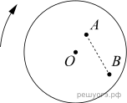 |  | 1) увеличилась  2) уменьшилась  3) не изменилась
  Скорость | Частота
 | EC7483  Пружинный маятник совершает незатухающие гармонические колебания между точками А и В (см. рисунок). Точка О соответствует положению равновесия маятника. Как изменяются кинетическая и потенциальная энергия маятника при переходе из точки О в точку В? | 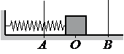 |  | 1. увеличивается  2. уменьшается  3. не изменяется
  Кинетическая энергия | Потенциальная энергия
F9A24C  В бассейне под водой установлен динамик, излучающий звук определённой частоты. Часть звуковой волны отражается от поверхности воды, а часть преломляется и проходит в воздух. Известно, что скорость звука в воде больше скорости звука в воздухе. Как при переходе из воды в воздух изменяются частота звука и длина звуковой волны? |  |  | 1. увеличивается  2. уменьшается  3. не изменяется
  Частота звука | Длина звуковой волны

Задание 12. Мкт и термодинамика (изменение величин 2/2)
2B5636  Газ охлаждают в закрытом сосуде. Как в процессе охлаждения изменяются объём газа и давление газа? |  |  | 1. увеличивается  2. уменьшается  3. не изменяется
  Объём газа | Давление газа
7EF04B  Газ нагревают в закрытом сосуде. Как в процессе нагревания изменяются объём газа и давление газа? |  |  | 1. увеличивается  2. уменьшается  3. не изменяется
  Объём газа | Давление газа
057E77  Колбу с жидкостью закрыли пробкой, в которую вставили тонкую трубку.  В процессе охлаждения колбы с жидкостью наблюдали понижение уровня жидкости в трубке (см. рисунок). Как при этом изменились плотность жидкости в колбе и средняя скорость движения частиц жидкости? | 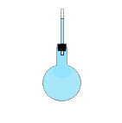 | 1. увеличивается  2. уменьшается  3. не изменяется
  Плотность жидкости | Средняя скорость теплового движения частиц жидкости
F7982D  В отсутствие теплопередачи газ, находящийся в сосуде с подвижным поршнем, расширился. Как изменятся плотность и внутренняя энергия газа? |  |  | 1) увеличится  2) уменьшится  3) не изменится
  Плотность газа | Внутренняя энергия газа
E25931  Спиртовой термометр вынесли из тёплого помещения на улицу в прохладный день. Как при этом изменились средняя скорость теплового движения молекул спирта и плотность спирта? |  |  | 1) увеличилась  2) уменьшилась  3) не изменилась
  Средняя скорость теплового движения молекул спирта | Плотность  спирта
FB8774  Спиртовой термометр выносят из тени на солнечную сторону. Как при этом меняется внутренняя энергия спирта и его объём? |  |  | 1. увеличивается  2. уменьшается  3. не изменяется
  Внутренняя энергия спирта | Объём спирта
611719  Свинцовый шарик охлаждают в холодильнике. Как при этом меняется плотность шарика и средняя скорость теплового движения частиц свинца? |  |  | 1) увеличится  2) уменьшится  3) не изменится
  Плотность  шарика | Средняя скорость теплового движения частиц свинца
A2001A  Свинцовый шарик нагрели в пламени свечи. Как при этом изменились средняя скорость теплового движения частиц свинца и масса шарика? |  |  | 1. увеличилась  2. уменьшилась  3. не изменилась
  Средняя скорость теплового движения частиц свинца | Масса шарика
3BF46A  В процессе кипения вода превращается в пар. Как при этом изменяются температура и внутренняя энергия системы вода –– пар? |  |  | 1. увеличивается  2. уменьшается  3. не изменяется
  Температура системы вода –– пар | Внутренняя энергия системы вода –– пар
E87C85  Вода, охлаждённая предварительно до температуры кристаллизации, начинает кристаллизоваться. Как в процессе кристаллизации изменяется средняя кинетическая энергия молекул воды и внутренняя энергия смеси вода –– лёд? |  |  | 1. увеличивается  2. уменьшается  3 не изменяется
  Средняя кинетическая энергия молекул воды | Внутренняя энергия смеси вода –– лёд

Задание 13. Электромагнитные явления (изменения величин 2/2)
F6B2F5  В процессе трения о шёлк стеклянная палочка приобрела положительный заряд. Как при этом изменилось количество заряженных частиц на палочке и шёлке при условии, что обмен атомами при трении не происходил? |  |  |  | 1) увеличивается  2) уменьшается  3) не изменяется
  Количество электронов  на палочке | Количество протонов  в материале шёлка
8FC943  В процессе трения о шерсть эбонитовая палочка приобрела отрицательный заряд. Как при этом изменилось количество заряженных частиц на палочке и шерсти при условии, что обмен атомами при трении не происходил? |  |  | 1) увеличивается  2) уменьшается  3) не изменяется
  Количество электронов на палочке | Количество протонов  на шерсти
4FCE0A  В процессе электризации нейтральный атом превратился в положительный ион. Как при этом изменяются число электронов в атоме и число протонов  в ядре атома? |  | 1) увеличивается  2) уменьшается  3) не изменяется
  Число электронов в атоме | Число протонов в ядре атома
F4764A / 138115  Человек переводит взгляд с самолёта, летящего высоко в небе, на стрелки часов на руке. Как при этом меняются фокусное расстояние и оптическая сила хрусталика глаза человека? | 1) увеличивается  2) уменьшается  3) не изменяется
  Фокусное расстояние  хрусталика | Оптическая сила  хрусталика
78BFF6  На рисунке изображена электрическая цепь, состоящая из источника тока, резисторов 1 и 2 и ключа К.  Как изменяются сила тока в цепи и общее сопротивление цепи при замыкании ключа К? | 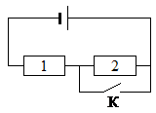 |  |  |  |  | 1. увеличивается  2. уменьшается  3. не изменяется
  Сила тока в цепи | Общее сопротивление цепи
01F449  На рисунке изображена электрическая цепь, состоящая из источника тока, резистора и реостата. Как изменяются при передвижении ползунка реостата влево его сопротивление и сила тока в цепи? |  | 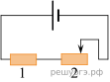 |  |  |  |  | 1) увеличивается  2) уменьшается  3) не изменяется
  Сопротивление реостата 2 | Сила тока в цепи
8C2504  На кухне в электрическую сеть включены холодильник и электрическая мясорубка. Как изменятся общее сопротивление цепи и общая потребляемая электрическая мощность, если выключить мясорубку? |  |  |  |  | 1. увеличивается  2. уменьшается  3. не изменяется
  Общее сопротивление цепи | Общая потребляемая электрическая мощность
CD3C4F  С помощью собирающей линзы получено изображение А₁В₁ предмета АВ (см. рисунок). Как изменятся яркость изображения и оптическая сила линзы, если закрыть чёрной бумагой верхнюю половину линзы? | 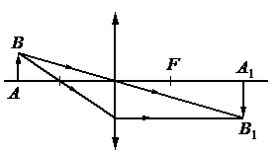 |  |  |  |  | 1. увеличится  2. уменьшится  3. не изменится
  Яркость изображения | Оптическая сила линзы
E4B006  Предмет, находящийся на расстоянии 4F от собирающей линзы, приближают к линзе на расстояние 3F (F — фокусное расстояние линзы). Как при этом изменяются фокусное расстояние линзы и расстояние от линзы до изображения предмета? |  |  |  | 1) увеличилась  2) уменьшилась  3) не изменилась
  Фокусное расстояние линзы | Расстояние от линзы до изображения предмета
FEA04E  Синий луч света переходит из воды в воздух. Как изменяются при этом скорость распространения светового луча и частота световой волны? |  |  | 1. увеличивается  2. уменьшается  3. не изменяется
  Скорость распространения света | Частота световой волны

Задание 14. Механика (графики, таблицы 2/5)
27B284  На рисунке представлен график зависимости модуля скорости υ𝜐 от времени t для тела, движущегося прямолинейно в инерциальной системе отсчёта выберите из предложенного перечня два верных утверждения |  |  |  |  | 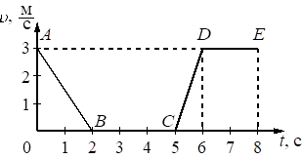 |  |  |  |  |  | 1. На участке DE тело двигалось равномерно  2. Наибольшее ускорение тело имело на участке АВ  3. В интервале времени от 6 до 8 с тело прошло путь 6 м  4. На участке CD кинетическая энергия тела уменьшалась  5. В интервале времени от 0 до 2 с тело прошло путь 6 м.
225938  На рисунке приведены графики зависимости проекции скорости 𝜐х от времени для двух тел, движущихся вдоль оси Оx. Из приведённых ниже утверждений выберите два правильных |  |  |  |  | 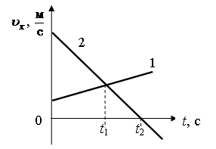 |  |  | 1. В момент времени t1 модуль ускорения тел одинаков  2. В момент времени t2 тело 2 остановилось  3. Начальная скорость обоих тел равна нулю.  4. Проекция скорости тела 1 в любой момент времени больше, чем тела 2  5. Проекции скорости и ускорения тела 2 на ось Оx отрицательны в моменты времени, большие t2.
3634CD  На рисунке приведены графики зависимости проекции скоростей движения 𝜐 х от времени t для двух тел, движущихся вдоль оси Оx.  выберите два правильных |  |  |  |  | 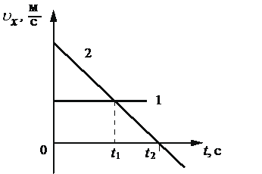 |  |  |  |  | 1. Оба тела движутся с отличным от нуля постоянным ускорением  2. В момент времени t1 скорость тел одинакова  3. К моменту времени t1 тела прошли одинаковые пути  4. В момент времени t2 тело 2 меняет направление движения на противоположное.  5. Проекция ускорения тела 2 положительна
45EB94  На рисунке представлены графики зависимости координаты х от времени t для четырёх тел, движущихся вдоль оси Ох.  выберите из предложенного перечня два верных утверждения |  |  |  |  |  | 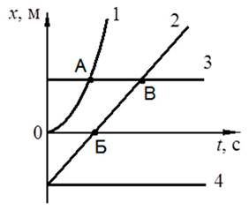 | 1. Точка А соответствует встрече тел 1 и 3  2. В точке Б скорость тела 2 равна нулю.  3. Тело 2 движется равноускоренно  4. Тело 3 находится в состоянии покоя  5. От начала отсчёта до момента времени, соответствующего точке В на графике, тела 2 и 3 прошли одинаковые пути
02DAEC  На рисунке представлен график зависимости проекции скорости 𝜐𝑥 от времени t для двух тел (1) и (2), движущихся вдоль оси Ох |  |  | 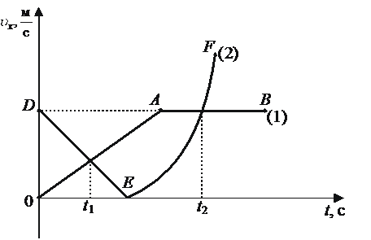 |  |  |  |  |  | 1. Момент времени t2 соответствует встрече двух тел.  2. К моменту времени t1 от начала движения тела прошли одинаковые пути  3. В момент времени t1 оба тела имели одинаковую скорость  4. В интервале времени от t1 до t2 средняя скорость у первого тела была больше  5. В интервале времени от t1 до t2 оба тела изменили направление своего движения на противоположное
 |  | 5701D2  На рисунке точками на линейках показаны положения четырёх движущихся тел, причём положения тел отмечались через каждую секунду  выберите из предложенного перечня два верных утверждения |  | 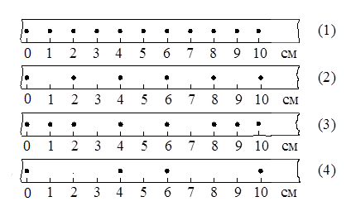 |  |  |  |  |  |  |  | 1. С наименьшей средней скоростью на участке от 0 до 10 см двигалось тело 1.  2. Средняя скорость движения тела 3 на участке от 0 до 10 см равна 1,5 м/с  3. Средняя скорость движения тела 2 на участке от 0 до 6 см равна 3 см/с  4. За первые три секунды движения тело 3 прошло путь 4 см  5. За десять секунд от начала движения наибольший путь пройдет тело 4.
 |  | ED7835  На рисунке точками на линейках показаны положения четырёх равномерно движущихся тел, причём для тел 1 и 2 положения отмечались через каждую секунду, а для тел 3 и 4 — через каждые 2 секунды.  выберите из предложенного перечня два верных утверждения. Укажите их номера. |  | 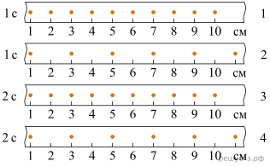 |  |  |  |  |  |  |  | 1) Средняя скорость движения тела 4 на участке от 1 см до 11 см равна 1 см/с.  2) Средняя скорость движения тела 3 на участке от 1 см до 10 см равна 1 см/с.  3) С наибольшей средней скоростью на участке от 1 см до 10 см двигалось тело 4.  4) С наименьшей средней скоростью на участке от 1 см до 10 см двигалось тело 3.  5) Тела 1 и 3 проходят одинаковые участки пути за одинаковое время.
 | 0B8A6A  На рисунке представлены графики зависимости смещения х от времени t при колебаниях двух математических маятников. выберите два правильных  1. Периоды колебаний маятников различаются в 2 раза  2. Маятники совершают колебания с одинаковой амплитудой, но разной частотой  3. Оба маятника совершают затухающие колебания  4. Частота колебаний второго маятника в 2 раза больше, чем частота колебаний первого маятника  5. Длина нити первого маятника меньше длины нити второго маятника. |  |  |  |  |  |  |  |  |  |  |  | 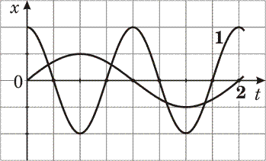
 | 7E65EE  На рисунке представлены графики зависимости смещения x от времени t при колебаниях двух математических маятников. из предложенного перечня два верных утверждения.  1) Частота колебаний первого маятника в 2 раза больше частоты колебаний второго маятника.  2) Маятники совершают колебания с одинаковой амплитудой.  3) Период колебаний первого маятника в 2 раза больше периода колебаний второго маятника.  4) Длина нити первого маятника меньше длины нити второго маятника.  5) Первый маятник совершает затухающие колебания. |  |  |  |  |  |  |  |  |  |  |  |  | 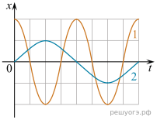
 |  | EEFCA9  На рисунке представлены графики зависимости смещения х от времени t при колебаниях двух математических маятников. выберите два правильных утверждения  1. В положении, соответствующем точке Д на графике, маятник 1 имеет максимальную скорость  2. В положении, соответствующем точке Б на графике, оба маятника имеют максимальную кинетическую энергию  3. Оба маятника совершают затухающие колебания  4. При перемещении маятника 2 из положения, соответствующего точке А, в положение, соответствующее точке Б, кинетическая энергия маятника возрастает  5. Периоды колебаний маятников совпадают |  |  |  |  |  |  |  |  |  |  |  | 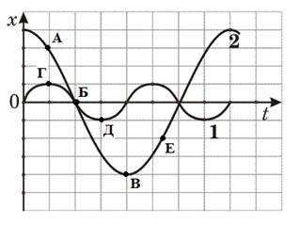

Задание 14 МКТ И ТД (графики, таблицы 2/5)
1921BB  На рисунке представлен график зависимости температуры t некоторого вещества от полученного количества теплоты Q. Первоначально вещество находилось в твёрдом состоянии.  Используя данные графика, выберите из предложенного перечня два верных утверждения. Укажите их номера | 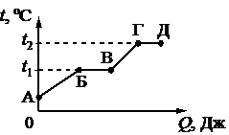 |  |  |  | 1) Удельная теплоёмкость вещества в твёрдом состоянии больше удельной теплоёмкости вещества в жидком состоянии.  2) Температура кипения вещества равна t₁.  3) Точка В соответствует состоянию, при котором вещество находится в жидком состоянии.  4) В процессе перехода из состояния Б в состояние В внутренняя энергия вещества не изменяется.  5) Участок графика ВГ соответствует процессу плавления вещества.
F91211  На рисунке представлен график зависимости температуры t от полученного количества теплоты Q для массы свинца, находившейся первоначально в твёрдом состоянии.  Используя график, выберите из предложенного перечня два верных утверждения |  | 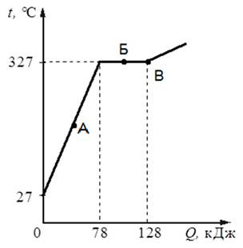 |  |  | 1) На процесс плавления свинца при температуре плавления было затрачено 128 кДж энергии.  2) Масса свинца равна 2 кг.  3) В состоянии, соответствующем точке Б на графике, свинец находится частично в жидком, частично в твёрдом состоянии.  4) При переходе из состояния, соответствующего точке Б на графике, в состояние, соответствующее точке В, внутренняя энергия свинца не меняется.  5) Точка А соответствует началу процесса плавления.
4D62DF  На рисунке представлен график зависимости температуры некоторого вещества от полученного количества теплоты. Первоначально вещество находилось в твёрдом состоянии.  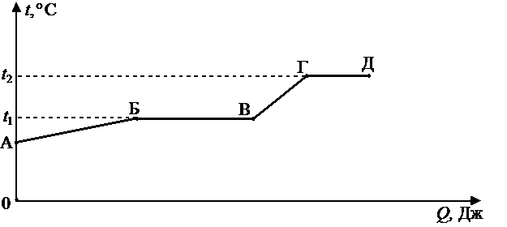 |  |  |  |  |  | выберите два верных утверждени  1) Удельная теплоёмкость вещества в твёрдом состоянии равна удельной теплоёмкости вещества в жидком состоянии.  2) Температура кипения вещества равна t₁.  3) Точка В соответствует состоянию, при котором вещество находится в жидком состоянии.  4) В процессе перехода из состояния Б в состояние В внутренняя энергия вещества увеличивается.  5) Участок графика ГД соответствует процессу плавления вещества.
F30746  На рисунке приведены графики зависимости температуры t от времени τ двух тел одинаковой массы, изготовленных из разных веществ и выделяющих одинаковое количество теплоты в единицу времени. Первоначально вещества находились в жидком состоянии.  Из приведённых ниже утверждений выберите два правильных |  |  | 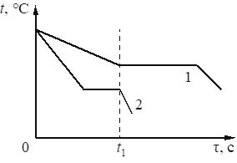 |  |  |  | 1) Температура кристаллизации вещества 1 ниже, чем вещества 2.  2) Вещество 2 полностью переходит в твёрдое состояние, когда начинается кристаллизация вещества 1.  3) Удельная теплота кристаллизации вещества 1 меньше, чем вещества 2.  4) Удельная теплоёмкость вещества 1 в жидком состоянии больше, чем вещества 2.  5) В течение промежутка времени 0–t₁ оба вещества находились в твёрдом состоянии.
7036F9  На рисунке графически изображён процесс теплообмена для случая, когда в нагретую до 40 °С жидкость опускают кусок льда. Потерями энергии при теплообмене можно пренебречь.  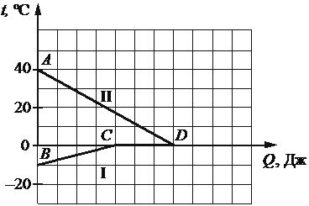 |  |  |  |  |  |  |  | Используя рисунок, выберите из предложенного перечня два верных утверждения  1) Участок ВС соответствует нагреванию льда.  2) На участке СD внутренняя энергия вещества не меняется.  3) Участок СD соответствует процессу плавления льда.  4) В точке С на графике лёд частично расплавился.  5) Вся энергия, выделившаяся при охлаждении воды, пошла на нагревание льда.
5B5AF5  На рисунке графически изображён процесс теплообмена для случая, когда нагретый до t2 °С металлический брусок опускают в медный калориметр, содержащий воду температурой t1.  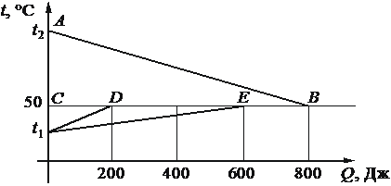 |  |  |  |  |  |  |  | Используя рисунок, выберите из предложенного перечня два верных утверждения. Укажите их номера.  1) На нагревание воды потребовалось 600 Дж энергии.  2) Внутренняя энергия металлического бруска в процессе теплообмена увеличивается.  3) Внутренняя энергия воды увеличилась на 800 Дж.  4) На нагревание калориметра потребовалось 600 Дж энергии.  5) Потери энергии в окружающую среду при теплообмене отсутствуют.
B60B15  Ниже приведена таблица удельной теплоты сгорания (q) различных видов топлива.  Из предложенного перечня утверждений выберите два правильных |  |  |  | 1) Зимой воздух в деревянном доме нагревается быстрее, если печь топить не торфом, а сухими дровами.  2) При полном сгорании 5 кг бензина выделяется меньшее количество теплоты, чем при полном сгорании 6 кг древесного угля.  3) Удельная теплота сгорания жидкого топлива в основном больше, чем твёрдого.  4) При полном сгорании 10 кг антрацита выделяется такое же количество теплоты, как и при полном сгорании 30 кг сухих дров.  5) При полном сгорании 1 кг нефти выделяется 4,4 МДж теплоты
  Топливо | q, ДжкгДжкг | Топливо | q, ДжкгДжкг
  Порох | 0,38·10⁷ | Древесный уголь | 3,4·10⁷
  Дрова сухие | 1,0·10⁷ | Природный газ | 4,4·10⁷
  Торф | 1,4·10⁷ | Нефть | 4,4·10⁷
  Антрацит | 3,0·10⁷ | Бензин | 4,6·10⁷
  Каменный уголь | 2,7·10⁷ | Керосин | 4,6·10⁷
  Спирт | 2,7·10⁷ | Водород | 12,0·10⁷
7A9E29  Ниже приведена таблица удельной теплоты сгорания (q) различных видов топлива  Из предложенного перечня утверждений выберите два правильных |  |  |  | 1. Зимой воздух в деревянном доме нагревается быстрее, если печь топить древесным углём, а не торфом.  2. При полном сгорании 5 кг нефти выделяется меньшее количество теплоты, чем при полном сгорании 6 кг древесного угля.  3. При полном сгорании 1 кг спирта выделяется 270 кДж энергии  4. При полном сгорании 1 кг торфа выделяется такое же количество теплоты, как и при полном сгорании 1,4 кг сухих дров  5. Удельная теплота сгорания жидкого топлива в основном меньше, чем твёрдого
  Топливо | q, ДжкгДжкг | Топливо | q, ДжкгДжкг
  Порох | 0,38·10⁷ | Древесный уголь | 3,4·10⁷
  Дрова сухие | 1,0·10⁷ | Природный газ | 4,4·10⁷
  Торф | 1,4·10⁷ | Нефть | 4,4·10⁷
  Антрацит | 3,0·10⁷ | Бензин | 4,6·10⁷
  Каменный уголь | 2,7·10⁷ | Керосин | 4,6·10⁷
  Спирт | 2,7·10⁷ | Водород | 12,0·10⁷
E23DD9  Ниже приведена таблица удельной теплоты сгорания (q) различных видов топлива  Из предложенного перечня утверждений выберите два правильных |  |  |  | 1. Зимой воздух в деревянном доме нагревается быстрее, если печь топить древесным углём, а не сухими дровами  2. При полном сгорании 5 кг нефти выделяется меньшее количество теплоты, чем при полном сгорании 6 кг антрацита  3. В двух одинаковых сосудах нагревали воду одинаковой массы, используя в качестве топлива в одном случае спирт, а в другом случае керосин такой же массы, как и спирт. При полном сгорании спирта температура воды выше, чем при полном сгорании керосина. Считать, что потери энергии на нагревание воздуха отсутствуют  4. При полном сгорании 5 кг антрацита выделяется такое же количество теплоты, как и при полном сгорании 15 кг сухих дров  5. Удельная теплота сгорания жидкого топлива в основном меньше, чем твёрдого
  Топливо | q, ДжкгДжкг | Топливо | q, ДжкгДжкг
  Порох | 0,38·10⁷ | Древесный уголь | 3,4·10⁷
  Дрова сухие | 1,0·10⁷ | Природный газ | 4,4·10⁷
  Торф | 1,4·10⁷ | Нефть | 4,4·10⁷
  Антрацит | 3,0·10⁷ | Бензин | 4,6·10⁷
  Каменный уголь | 2,7·10⁷ | Керосин | 4,6·10⁷
  Спирт | 2,7·10⁷ | Водород | 12,0·10⁷
32FD9C  Ниже приведена таблица удельной теплоты сгорания (q) различных видов топлива.  Из предложенного перечня утверждений выберите два правильных |  |  |  | 1. Зимой воздух в деревянном доме нагревается быстрее, если печь топить не древесным углём, а сухими дровами  2. При полном сгорании 5 кг нефти выделяется большее количество теплоты, чем при полном сгорании 6 кг природного газа.  3. Удельная теплота сгорания жидкого топлива в основном больше, чем твёрдого  4. При полном сгорании 5 кг антрацита выделяется такое же количество теплоты, как и при полном сгорании 15 кг сухих дров  5. При полном сгорании 5 кг нефти выделяется такое же количество теплоты, чем при полном сгорании 5 кг торфа
  Топливо | q, ДжкгДжкг | Топливо | q, ДжкгДжкг
  Порох | 0,38·10⁷ | Древесный уголь | 3,4·10⁷
  Дрова сухие | 1,0·10⁷ | Природный газ | 4,4·10⁷
  Торф | 1,4·10⁷ | Нефть | 4,4·10⁷
  Антрацит | 3,0·10⁷ | Бензин | 4,6·10⁷
  Каменный уголь | 2,7·10⁷ | Керосин | 4,6·10⁷
  Спирт | 2,7·10⁷ | Водород | 12,0·10⁷

Задание 14. Электромагнитные явления (графики, таблицы 2/5)
CD3142  В справочнике физических свойств различных материалов представлена следующая таблица. выберите из предложенного перечня два верных утверждения | 1) При равных размерах самым лёгким окажется проводник из серебра.  2) При равных размерах самое маленькое электрическое сопротивление имеет проводник из серебра.  3) Проводники из латуни и нихрома одинакового размера имеют одинаковую массу, но разные электрические сопротивления.  4) Чтобы при равной длине проводник из железа имел одинаковое электрическое сопротивление с проводником из никелина, он должен иметь в 4 раза большую площадь поперечного сечения.  5) При равной площади поперечного сечения проводник из константана длиной 5 м имеет такое же электрическое сопротивление, как и проводник из никелина длиной 4 м.
  Вещество | Плотность  в твёрдом состоянии, г/см³ | Удельное электрическое сопротивление (при 20 °С), Ом⋅мм²/м
  Железо | 7,8 | 0,1
  Константан (сплав) | 8,8 | 0,5
  Латунь | 8,4 | 0,07
  Никелин (сплав) | 8,8 | 0,4
  Нихром (сплав) | 8,4 | 1,1
  Серебро | 10,5 | 0,016
6FD942  В справочнике физических свойств различных материалов представлена следующая таблица. выберите два верных | 1) При равных размерах проводник из алюминия имеет меньшее электрическое сопротивление по сравнению с проводником из серебра.  2) При одинаковых размерах проводник из меди имеет самое маленькое электрическое сопротивление из представленных в таблице.  3) Проводники из нихрома и латуни при одинаковых размерах имеют одинаковые массы.  4) При замене никелиновой спирали электроплитки на нихромовую такого же размера электрическое сопротивление спирали не изменится.  5) При равной площади поперечного сечения проводник из железа длиной 4 м имеет такое же электрическое сопротивление, как и проводник из никелина длиной 1 м.
  Вещество | Плотность в твёрдом состоянии, г/см³ | Удельное электрическое сопротивление (при 20 °С), Ом⋅мм²/м
  Алюминий | 2,7 | 0,028
  Железо | 7,8 | 0,1
  Константан (сплав) | 8,8 | 0,5
  Латунь | 8,4 | 0,07
  Медь | 8,9 | 0,017
  Никелин (сплав) | 8,8 | 0,4
  Нихром (сплав) | 8,4 | 1,1
  Серебро | 10,5 | 0,016
93A3B3  В справочнике физических свойств различных материалов представлена следующая таблица.  выберите из предложенного перечня два верных утверждения | 1) При равных размерах проводник из латуни имеет бóльшую массу и меньшее электрическое сопротивление по сравнению с проводником из меди.  2) При равных размерах проводник из серебра имеет наибольшее электрическое сопротивление.  3) Проводники из константана и никелина при одинаковых размерах имеют одинаковые электрические сопротивления.  4) При замене спирали электроплитки с никелиновой на нихромовую такого же размера электрическое сопротивление спирали увеличится.  5) При последовательном включении проводников из железа и никелина, имеющих одинаковые размеры, потребляемая мощность у никелина в 4 раза больше, чем у железа.
  Вещество | Плотность  в твёрдом состоянии, г/см³ | Удельное электрическое сопротивление  (при 20 °С°С ), Ом⋅мм²/м
  Алюминий | 2,7 | 0,028
  Железо | 7,8 | 0,1
  Константан (сплав) | 8,8 | 0,5
  Латунь | 8,4 | 0,07
  Медь | 8,9 | 0,017
  Никелин (сплав) | 8,8 | 0,4
  Нихром (сплав) | 8,4 | 1,1
  Серебро | 10,5 | 0,016
12DF14  В справочнике физических свойств различных материалов представлена следующая таблица  выберите из предложенного перечня два верных утверждения | 1) При равных размерах проводник из латуни имеет меньшую массу, но большее электрическое сопротивление по сравнению с проводником из меди.  2) При равных размерах проводник из серебра имеет наименьшую массу по сравнению с проводниками из других перечисленных в таблице металлов.  3) Проводники из константана и никелина при одинаковых размерах имеют одинаковые массы.  4) При замене спирали электроплитки с никелиновой на нихромовую такого же размера электрическое сопротивление спирали уменьшится.  5) При параллельном включении проводников из железа и никелина, имеющих одинаковые размеры, потребляемая мощность у никелина в 4 раза больше, чем у железа.
  Вещество | Плотность в твёрдом состоянии, гсм³ | Удельное электрическое сопротивление  (при 20 °С ), Ом⋅мм²/м
  Алюминий | 2,7 | 0,028
  Железо | 7,8 | 0,1
  Константан (сплав) | 8,8 | 0,5
  Латунь | 8,4 | 0,07
  Медь | 8,9 | 0,017
  Никелин (сплав) | 8,8 | 0,4
  Нихром (сплав) | 8,4 | 1,1
  Серебро | 10,5 | 0,016

8DD025  В справочнике физических свойств различных материалов представлена следующая таблица.  выберите из предложенного перечня два верных утверждения | 1) При равных размерах проводник из латуни имеет меньшую массу и меньшее электрическое сопротивление по сравнению с проводником из меди.  2) При равных размерах проводник из серебра имеет наименьшую массу по сравнению с проводниками из других перечисленных в таблице металлов.  3) Проводники из константана и никелина при одинаковых размерах имеют одинаковые электрические сопротивления.  4) При замене спирали электроплитки с никелиновой на нихромовую такого же размера электрическое сопротивление спирали увеличится.  5) При последовательном включении проводников из железа и никелина, имеющих одинаковые размеры, потребляемая мощность у никелина в 4 раза больше, чем у железа.
  Вещество | Плотность  в твёрдом состоянии, г/см³ | Удельное электрическое сопротивление  (при 20 °С°С ), Ом⋅мм²/м
  Алюминий | 2,7 | 0,028
  Железо | 7,8 | 0,1
  Константан (сплав) | 8,8 | 0,5
  Латунь | 8,4 | 0,07
  Медь | 8,9 | 0,017
  Никелин (сплав) | 8,8 | 0,4
  Нихром (сплав) | 8,4 | 1,1
  Серебро | 10,5 | 0,016
064FD7  В справочнике физических свойств различных материалов представлена следующая таблица. выберите два верных | 1) При равных размерах проводник из алюминия имеет меньшую массу и большее электрическое сопротивление по сравнению с проводником из меди.  2) Проводники из нихрома и латуни при одинаковых размерах имеют одинаковое электрическое сопротивление.  3) Проводники из константана и никелина при одинаковых размерах имеют разные массы.  4) При замене никелиновой спирали электроплитки на нихромовую такого же размера электрическое сопротивление спирали уменьшится.  5) При равной площади поперечного сечения проводник из константана длиной 4 м имеет такое же электрическое сопротивление, как и проводник из никелина длиной 5 м.
  Вещество | Плотность в твёрдом состоянии, г/см³ | Удельное электрическое сопротивление (при 20 °С), Ом⋅мм²/м
  Алюминий | 2,7 | 0,028
  Константан (сплав) | 8,8 | 0,5
  Латунь | 8,4 | 0,07
  Медь | 8,9 | 0,017
  Никелин (сплав) | 8,8 | 0,4
  Нихром (сплав) | 8,4 | 1,1
ECA8D8  В справочнике физических свойств различных материалов представлена следующая таблица  выберите из предложенного перечня два верных утверждения | 1) При равных размерах проводник из латуни имеет меньшую массу, но большее электрическое сопротивление по сравнению с проводником из меди.  2) При равных размерах проводник из нихрома имеет наибольшую массу.  3) Проводники из константана и никелина при одинаковых размерах имеют одинаковые массы.  4) При замене спирали электроплитки с никелиновой на константановую такого же размера электрическое сопротивление спирали не изменится.  5) При параллельном включении проводников из железа и никелина, имеющих одинаковые размеры, потребляемая мощность у никелина в 4 раза больше, чем у железа.
  Вещество | Плотность в твёрдом состоянии, гсм³ | Удельное электрическое сопротивление (при 20 °С ), Ом⋅мм²/м
  Алюминий | 2,7 | 0,028
  Железо | 7,8 | 0,1
  Константан (сплав) | 8,8 | 0,5
  Латунь | 8,4 | 0,07
  Медь | 8,9 | 0,017
  Никелин (сплав) | 8,8 | 0,4
  Нихром (сплав) | 8,4 | 1,1
  Серебро | 10,5 | 0,016
A8D134  В справочнике физических свойств различных материалов представлена следующая таблица. два верных утверждения | 1) При равных размерах проводник из алюминия имеет бóльшую массу по сравнению с проводником из меди.  2) Проводники из нихрома и латуни при одинаковых размерах имеют разные электрические сопротивления.  3) Проводники из константана и никелина при одинаковых размерах имеют разные массы.  4) При замене никелиновой спирали электроплитки на нихромовую такого же размера электрическое сопротивление спирали увеличится.  5) При равной площади поперечного сечения проводник из железа длиной 1 м имеет такое же электрическое сопротивление, как и проводник из никелина длиной 4 м.
  Вещество | Плотность в твёрдом состоянии, г/см³ | Удельное электрическое сопротивление (при 20 °С), Ом⋅мм²/м
  Алюминий | 2,7 | 0,028
  Железо | 7,8 | 0,1
  Константан (сплав) | 8,8 | 0,5
  Латунь | 8,4 | 0,07
  Медь | 8,9 | 0,017
  Никелин (сплав) | 8,8 | 0,4
  Нихром (сплав) | 8,4 | 1,1
  Серебро | 10,5 | 0,016

F68244
На рисунке представлена шкала электромагнитных волн
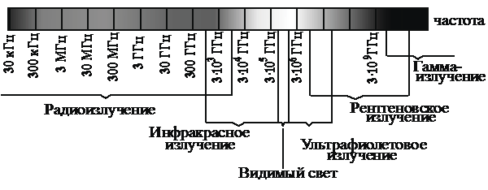
Используя данные шкалы, выберите из предложенного перечня два верных утверждения
1. Электромагнитные волны частотой 3000 кГц принадлежат только радиоизлучению
2. Наибольшую скорость распространения в вакууме имеют гамма-лучи
3. Электромагнитные волны частотой 10⁵ ГГц могут принадлежать как инфракрасному излучению, так и видимому свету.
4. Рентгеновские лучи имеют бóльшую длину волны по сравнению с ультрафиолетовыми лучами
5. Длины волн видимого света составляют десятые доли микрометра
492BEF
На рисунке представлена шкала электромагнитных волн
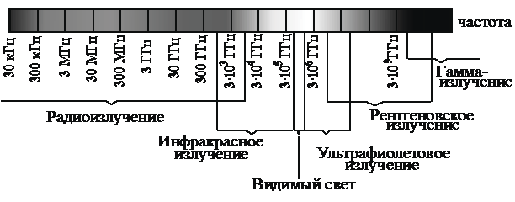
Используя данные шкалы, выберите из предложенного перечня два верных утверждения
1. Электромагнитные волны частотой 3·10³ГГц принадлежат только радиоизлучению
2. Электромагнитные волны частотой 5·10⁴ГГц принадлежат инфракрасному излучению
3. Ультрафиолетовые лучи имеют большую длину волны по сравнению с инфракрасными лучами.
4. Электромагнитные волны длиной волны 1м принадлежат радиоизлучению
5. В вакууме рентгеновские лучи имеют бóльшую скорость распространения по сравнению с видимым светом

Задание 14. Квантовая, ядерная (графики, таблицы 2/5)
0BCAF4  На рисунке представлен фрагмент Периодической системы химических элементов Д.И. Менделеева.  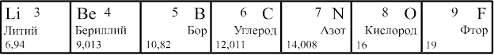  выберите два верных утверждения | 1) Ядро кислорода с массовым числом 17 содержит 8 нейтронов.  2) Ядро кислорода с массовым числом 17 содержит 9 протонов.  3) При ионизации атома заряд ядра не меняется.  4) Нейтральный атом фтора содержит 9 электронов.  5) Ядро лития с массовым числом 7 содержит 7 нейтронов
DE65B6 / E1BC72  На рисунке представлен фрагмент Периодической системы химических элементов Д.И. Менделеева.  Используя данные рисунка, из предложенного перечня утверждений выберите два правильных. Укажите их номера. | 1) Радиоактивный распад ядра свинца-187 в ядро ртути-183 сопровождается испусканием альфа-частицы.  2) Радиоактивный распад ядра свинца-212 в ядро висмута-212 сопровождается испусканием протона.  3) Ядро висмута содержит 83 протона.  4) Ядро ртути содержит 80 нейтронов.  5) Ядро золота содержит 197 нейтронов.
88BD26  На рисунке представлен фрагмент Периодической системы химических элементов Д.И. Менделеева.  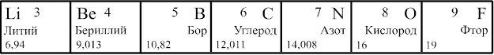  Используя таблицу, выберите из предложенного перечня два верных утверждения. | 1) Ядро бериллия с массовым числом 10 содержит 10 нейтронов.  2) Ядро бора с массовым числом 10 содержит 6 протонов.  3) При ионизации атома заряд ядра увеличивается.  4) Нейтральный атом азота содержит 7 электронов.  5) Ядро лития содержит 3 протона.
522CC4/844723  На рисунке представлен фрагмент Периодической системы химических элементов Д.И. Менделеева.  Используя таблицу, из предложенного перечня выберите два верных утверждения | 1) В результате бета-распада ядра висмута образуется ядро полония.  2) В результате альфа-распада ядра полония образуется ядро радона.  3) Ядро ртути-200 содержит 120 протонов.  4) Нейтральный атом свинца содержит 82 электрона.  5) При захвате ядром золота нейтрона зарядовое число ядра станет равным 80.
5096E5/ D075AC  На рисунке представлен фрагмент Периодической системы химических элементов Д.И. Менделеева.  выберите из предложенного перечня два верных | 1) В результате бета-распада ядра висмута образуется ядро свинца.  2) В результате альфа-распада ядра полония образуется ядро висмута.  3) Ядро ртути-200 содержит 120 нейтронов.  4) Нейтральный атом свинца содержит 207 электронов.  5) При захвате ядром золота нейтрона зарядовое число ядра не изменится

Задание 15 (измерения и показания прибора)
e0c149  Запишите результат измерения электрического напряжения (см. рис.), учитывая, что погрешность измерения равна цене деления. |  |  |  | 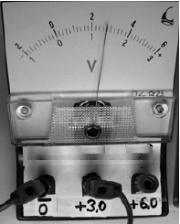 |  |  | 1) (1,4 ± 0,2) В  2) (1,4 ± 0,1) В  3) (2,8 ± 0,1) В  4) (2,8 ± 0,2) В
0DB6B1  Запишите результат измерения электрического напряжения (см. рис.), учитывая, что погрешность измерения равна цене деления. |  |  |  | 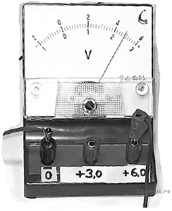 |  |  | 1) (2,4 ± 0,2) В  2) (2,4 ± 0,1) В  3) (4,4 ± 0,1) В  4) (4,8 ± 0,2) В
c8D1F0  Запишите результат измерения атмосферного давления с помощью барометра-анероида (см. рисунок), учитывая, что погрешность измерения равна цене деления |  |  | 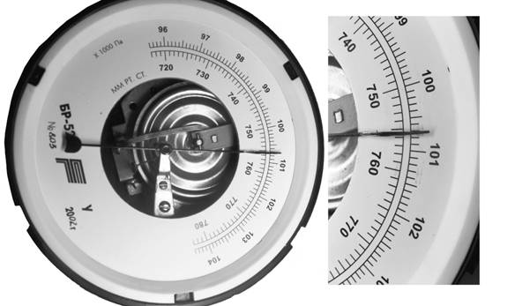 |  |  |  |  |  | 1. (750 ± 5) Па  2. (755 ± 1) Па  3. (107 ± 1) кПа  4. (100,7 ± 0,1) кПа
364F4e  С помощью барометра проводились измерения атмосферного давления. Верхняя шкала барометра проградуирована в кПа, а нижняя шкала — в мм рт. ст. (см. рис.). Погрешность измерений давления равна цене деления шкалы барометра. Чему равны показания барометра с учётом погрешности измерений? |  |  | 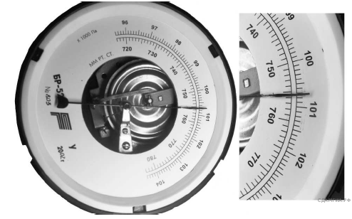 |  |  |  |  |  | 1) (750 ± 5) кПа.  2) (755 ± 1) кПа.  3) (107 ± 1) кПа.  4) (100,7 ± 0,1) кПа
7A8E71  На рисунке изображена мензурка с водой. Цена деления шкалы и предел измерений мензурки равны соответственно |  |  |  |  |  | 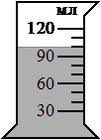 | 1. 10 мл; 100 мл  2. 10 мл; 120 мл  3. 100 мл; 120 мл  4. 120 мл; 10 мл
F02544  Необходимо экспериментально установить, зависит ли период колебаний пружинного маятника от массы груза. Какую из указанных на рисунке пар маятников можно использовать для этой цели? |  | 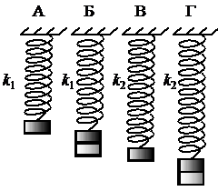 |  |  |  |  | 1. А и Г  2. Б и В  3. Б и Г  4. А и Б
5A0eF8  Ученик собрал электрическую цепь, представленную на рисунке. Какое утверждение верное? | 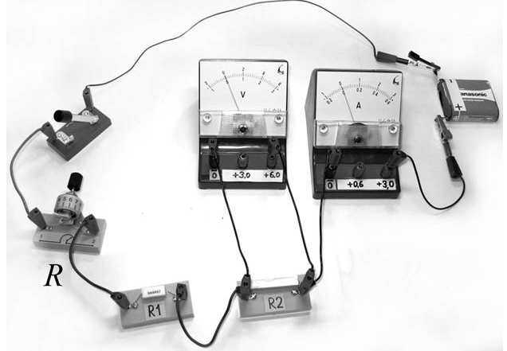 |  |  |  |  |  | 1. При замыкании ключа амперметр покажет силу электрического тока, протекающего через реостат R  2. При замыкании ключа вольтметр покажет электрическое напряжение на реостате R.  3. При замыкании ключа вольтметр покажет общее электрическое напряжение на резисторах R1 и R2.  4. Вольтметр включён в электрическую цепь с нарушением полярности подключения
8F4AC3  Необходимо экспериментально установить, зависит ли выталкивающая сила от плотности погружённого в жидкость тела. Какой набор цилиндров из алюминия и меди (см. рисунок) можно использовать для этой цели? |  |  |  |  | 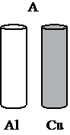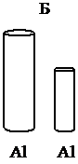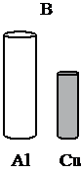 |  |  | 1) только А  2) только Б  3) только В  4) либо А, либо В
710910  Силу тока в цепи измеряют с помощью амперметра. Укажите цену деления и предел измерения амперметра. |  |  |  |  | 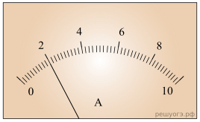 |  |  | 1) 0,1 А; 2 А  2) 0,1 А; 10 А  3) 0,2 А; 2 А  4) 0,2 А; 10 А
D22121  Необходимо экспериментально установить зависимость электрического сопротивления проводящего стержня от площади его поперечного сечения. Какую из указанных пар стержней можно использовать для этой цели? |  |  |  |  | 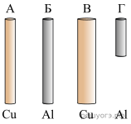 |  |  | 1) А и Б  2) А и В  3) Б и В  4) Б и Г

Задание 16 эксперимент 2/5
03EFB0  В два одинаковых цилиндрических сосуда налили равное количество воды и эфира, находящихся при комнатной температуре (см. рисунок).  В результате наблюдений было отмечено, что эфир испарился в несколько раз быстрее, чем вода.  Выберите из предложенного перечня два утверждения, которые соответствуют результатам проведённых экспериментальных наблюдений. | 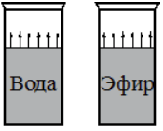 | 1) Процесс испарения воды можно наблюдать при комнатной температуре.  2) Скорость испарения жидкости увеличивается с увеличением её температуры.  3) Скорость испарения жидкости зависит от площади её поверхности.  4) Скорость испарения жидкости зависит от рода жидкости.  5) При наличии ветра испарение воды происходит быстрее.
BAC646  В два одинаковых сосуда налили раствор медного купороса (раствор голубого цвета), а поверх налили воду (рисунок 1). Один из сосудов оставили при комнатной температуре, а второй поставили в холодильник. Через несколько дней сравнили растворы и отметили, что граница двух жидкостей гораздо заметнее размыта в сосуде, который находился при комнатной температуре (рисунок 2 и 3).  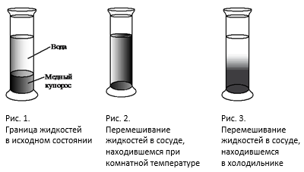 | Выберите из предложенного перечня два верных утверждения, которые соответствуют результатам проведённых экспериментальных наблюдений. Запишите в ответе их номера.  1) Процесс диффузии можно наблюдать в жидкостях.  2) Скорость диффузии зависит от температуры вещества.  3) Скорость диффузии зависит от агрегатного состояния вещества.  4) Скорость диффузии зависит от рода жидкостей.  5) В твёрдых телах скорость диффузии наименьшая.
26EC70  Учитель на уроке последовательно опустил в три разные жидкости сплошной кубик изо льда и сырое яйцо (см. рисунок).  Выберите из предложенного перечня два утверждения, которые соответствуют результатам проведённых экспериментальных наблюдений. | 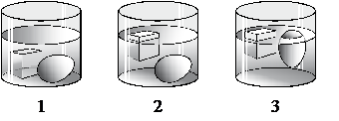 |  | 1. Плотность яйца больше плотности льда  2. В первом стакане может быть чистая вода  3. Плотность жидкости в первом стакане наибольшая  4 Плотность жидкости во втором и в третьем стаканах больше плотности льда.  5. Во всех трёх жидкостях сила тяжести, действующая на кубик изо льда, уравновешена выталкивающей силой
A015F7  Ученик провёл эксперимент по изучению выталкивающей силы, действующей на цилиндр по мере его погружения в жидкость. На рисунке представлен график зависимости силы Архимеда от глубины h погружения нижнего торца цилиндра в жидкость.  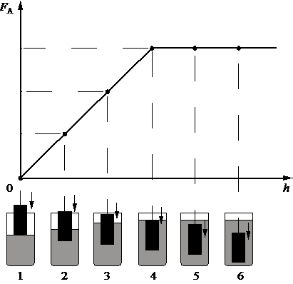 |  | Из предложенного перечня выберите два утверждения, соответствующих проведённому опыту  1. Выталкивающая сила зависит от объёма погружённой в жидкость части цилиндра  2. Выталкивающая сила не зависит от материала, из которого изготовлен цилиндр  3. Выталкивающая сила уменьшается при увеличении объёма погружённой части цилиндра  4. Выталкивающая сила, действующая на полностью погружённый в жидкость цилиндр, не зависит от глубины погружения  5. Выталкивающая сила прямо пропорциональна плотности вещества, из которого изготовлен цилиндр

EA3BF7  Учитель на уроке провёл опыт по изучению движения тела по наклонной плоскости: шарик скатывался по наклонной плоскости из состояния покоя, причём фиксировались начальное положение шарика и его положения через каждую секунду (см. рисунок).  Выберите из предложенного перечня два утверждения, которые соответствуют результатам проведённых экспериментальных наблюдений  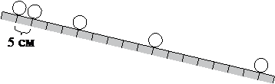 | 1. Движение шарика является ускоренным  2. Пути, проходимые шариком за последовательные равные промежутки времени, относятся как ряд последовательных нечётных чисел  3. При увеличении угла наклона плоскости ускорение шарика увеличивается  4. Характер движения шарика не зависит от его массы  5. За вторую секунду шарик прошел путь, равный 20 см.
85ABF2  Ученик провёл эксперимент по изучению силы упругости, возникающей при подвешивании грузов различной массы к резиновым шнурам разных длины и толщины.  Результаты экспериментальных прямых измерений ассы m груза, диаметра поперечного сечения d шнура, его первоначальной длины l₀ и удлинения (l––l₀), а также косвенных измерений коэффициента жёсткости k представлены в таблице. | выберите два утверждения, соответствующих проведённым опытам  1. При увеличении длины шнура его жёсткость увеличивается  2. При увеличении толщины шнура его жёсткость увеличивается  3. Удлинение шнура не зависит от его первоначальной длины  4. Жёсткость шнура не зависит от массы подвешиваемого груза  5. Удлинение шнура зависит от упругих свойств материала, из которого изготовлен исследуемый образец.
  № опыта | m, кг | d, мм | l₀, см | (l––l₀), см | k, Нм𝑘, Нм
  1 | 2,0 | 3 | 50 | 20,0 | 100
  2 | 2,0 | 5 | 100 | 14,3 | 140
  3 | 2,0 | 3 | 100 | 40,0 | 50
  4 | 1,0 | 3 | 50 | 10,0 | 100
DDA6F7  Ниже приведена таблица значений температуры воды при её нагревании в сосуде в определённые моменты времени. Мощность нагревателя постоянна.  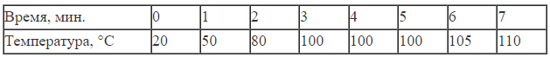 | 1. Через 6 мин. от начала нагревания вся вода находилась в газообразном состоянии  2. Удельная теплоёмкость воды в жидком состоянии равна удельной теплоёмкости в газообразном состоянии  3. В течение 3–4 мин. часть воды находилась в жидком состоянии, часть – в газообразном состоянии  4. В промежутке времени 3––5 мин. внутренняя энергия пара не изменялась  5. Можно утверждать, что момент времени 3 мин. соответствует началу процесса кипения воды
54DCF4  Ученик провёл эксперимент по изучению количества теплоты, выделяющейся  при остывании металлических цилиндров различной массы, предварительно нагретых до температуры t₁.  Количество теплоты оценивалось по нагреванию 100 г воды, налитой в калориметр и имеющей первоначально температуру 20 °С, при опускании в неё нагретого цилиндра и установлении состояния теплового равновесия.  В таблице указаны результаты экспериментальных измерений массы m цилиндра, первоначальной температуры цилиндра t₁ и изменения температуры Δt воды для четырёх опытов | Выберите из предложенного перечня два утверждения, которые соответствуют результатам проведённых экспериментальных измерений  1. Количество теплоты, выделяемое нагретым телом, не зависит от вещества, из которого изготовлено тело  2. Количество теплоты, выделяемое нагретым телом, зависит от массы этого тела  3. При остывании цилиндров в первом и во втором опытах выделилось одинаковое количество теплоты  4. При остывании алюминиевого цилиндра в третьем опыте выделилось наименьшее количество теплоты.  5. Удельная теплоёмкость алюминия равна удельной теплоёмкости меди
  № опыта | Материал цилиндра | Масса цилиндра  m, г | Начальная температура цилиндра  t₁, °С | Изменение температуры воды  Δt, °С
  1 | медь | 100 | 100 | 10
  2 | алюминий | 100 | 60 | 10
  3 | алюминий | 200 | 100 | 24
  4 | медь | 200 | 100 | 13
679141  Ученик провёл эксперимент по изучению электрического сопротивления металлического проводника, причём в качестве проводника он использовал никелиновые и фехралевые проволоки разных длины и толщины.  Результаты экспериментальных измерений площади поперечного сечения S и длины l проволоки, а также электрического сопротивления R представлены в таблице.  выберите два утверждения, соответствующих проведённым измерениям | 1) При увеличении длины проводника его электрическое сопротивление увеличивается.  2) Электрическое сопротивление проводника увеличивается при увеличении толщины проводника.  3) Электрическое сопротивление проводника зависит от материала, из которого изготовлен проводник.  4) Электрическое сопротивление проводника уменьшается при увеличении площади поперечного сечения проводника.  5) Удельное электрическое сопротивление никелина больше, чем фехраля.
  №№ опыта | Материал | S, мм² | l, м | R, Ом
  1 | никелин | 0,4 | 2 | 2,0
  2 | никелин | 0,8 | 8 | 4,0
  3 | никелин | 0,8 | 4 | 2,0
  4 | фехраль | 0,4 | 2 | 6,0
A09148  Используя две катушки, одна из которых подсоединена к источнику тока, а другая замкнута на амперметр, ученик изучал явление электромагнитной индукции. На рисунке А представлена схема эксперимента, а на рисунке Б — показания амперметра для момента замыкания цепи с катушкой 1 (рис. 1), для установившегося постоянного тока, протекающего через катушку 1 (рис. 2), и для момента размыкания цепи с катушкой 1 (рис. 3).  1) В катушке 1 электрический ток протекает только в момент замыкания и размыкания цепи.  2) Направление индукционного тока зависит от скорости изменения модуля магнитного потока, пронизывающего катушку 2.  3) При изменении магнитного поля, создаваемого катушкой 1, в катушке 2 возникает индукционный ток.  4) Направление индукционного тока в катушке 2 зависит от того, увеличивается или уменьшается электрический ток в катушке 1.  5) Величина индукционного тока зависит от магнитных свойств среды. | 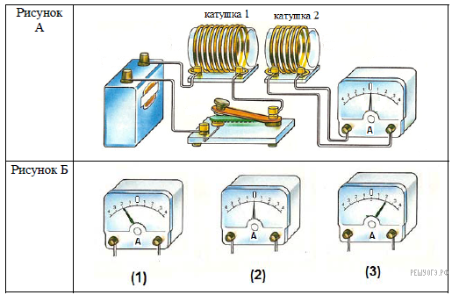  Из предложенного перечня выберите два утверждения, соответствующих экспериментальным наблюдениям. Укажите их номера.

Задание 17 лабораторная

https://oge.fipi.ru/bank/index.php?proj=B24AFED7DE6AB5BC461219556CCA4F9B&qid=E0C08D

https://oge.fipi.ru/bank/index.php?proj=B24AFED7DE6AB5BC461219556CCA4F9B&qid=049B09

https://oge.fipi.ru/bank/index.php?proj=B24AFED7DE6AB5BC461219556CCA4F9B&qid=C0F1E5

https://oge.fipi.ru/bank/index.php?proj=B24AFED7DE6AB5BC461219556CCA4F9B&qid=31A6FD

https://oge.fipi.ru/bank/index.php?proj=B24AFED7DE6AB5BC461219556CCA4F9B&qid=513676

https://oge.fipi.ru/bank/index.php?proj=B24AFED7DE6AB5BC461219556CCA4F9B&qid=0CC0F8

https://oge.fipi.ru/bank/index.php?proj=B24AFED7DE6AB5BC461219556CCA4F9B&qid=9D489F

https://oge.fipi.ru/bank/index.php?proj=B24AFED7DE6AB5BC461219556CCA4F9B&qid=02C1F2

https://oge.fipi.ru/bank/index.php?proj=B24AFED7DE6AB5BC461219556CCA4F9B&qid=D053C4

https://oge.fipi.ru/bank/index.php?proj=B24AFED7DE6AB5BC461219556CCA4F9B&qid=8C7C46

ЗАДАНИЕ 18 (работа с текстом)
Прочитайте текст и выполните задание  Закон Бернулли  Одним из важнейших законов в разделе физики, изучающем движение потоков жидкости или газа, является закон Бернулли.  Рассмотрим закон Бернулли на примере движения жидкости в трубе переменного сечения (рисунок 1). В широких частях трубы жидкость должна течь медленнее, чем в узких, так как  количество жидкости, протекающей за одинаковые промежутки времени, одинаково для всех сечений трубы. Давление же внутри жидкости, которое измеряется с помощью манометрических  трубок, ведёт себя противоположным образом: давление жидкости больше там, где скорость движения жидкости меньше, и наоборот. Эта зависимость между скоростью жидкости и её давлением известна в физике как закон Бернулли.  Закон Бернулли позволяет объяснить возникновение подъёмной силы – силы, поднимающей самолёт в воздух. Установим крыло под углом к потоку (рис. 2). Скорость движения воздушного потока над верхней поверхностью крыла становится больше скорости под  нижней поверхностью. Соответственно, давление воздуха на верхнюю поверхность крыла будет меньше, чем давление на нижнюю поверхность. Из-за разницы давлений возникает подъёмная силой крыла самолёта.  Задание  Между двумя воздушными шариками, подвешенными на нитях на некотором расстоянии друг от друга, с помощью фена продувают воздух. Что при этом происходит с шариками (шарики  притягиваются или отталкиваются)? Ответ поясните. | 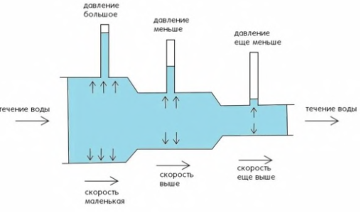  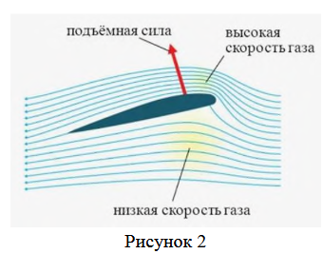
Гейзеры  Гейзеры (горячие источники, периодически выбрасывающие фонтаны горячей воды и пара) располагаются вблизи действующих или недавно уснувших вулканов. Для извержения гейзеров  необходима теплота, поступающая от вулканов.  Чтобы понять физику гейзеров, напомним, что температура кипения воды зависит от давления (см. рисунок).  Представим себе 20-метровую гейзерную трубку, наполненную горячей водой. По мере увеличения глубины температура воды растёт. Одновременно возрастает и давление: оно складывается из атмосферного давления и давления столба воды в трубке. При этом везде по длине трубки температура воды оказывается несколько ниже температуры кипения, соответствующей давлению на той или иной глубине. Теперь предположим, что по одному из боковых протоков в трубку поступила порция пара. Пар вошёл в трубку и поднял воду до некоторого нового уровня, а часть воды вылилась из трубки в бассейн. При этом температура поднятой воды может оказаться выше температуры кипения при новом давлении, и вода  немедленно закипает. При кипении образуется пар, который ещё выше поднимает воду, заставляя её выливаться в бассейн.  Задание  В гейзерную трубку из бокового протока поступила порция пара. Часть воды вылилась, и над паром остался столб воды высотой 10 м. Вода на этой глубине находится при температуре 100 °С. Атмосферное давление 10⁵ Па. Закипит или нет поднятая паром вода? Ответ поясните |  | Рисунок. Зависимость температуры кипения воды от давления  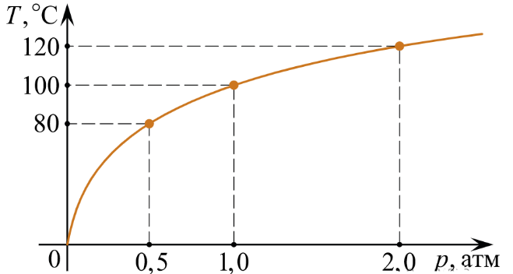

Задание 19 (Качественная. механика)
7F7E84
Маленькую модель лодки, плавающую в банке с водой, переместили с Земли на Луну. Изменится ли при этом (и если изменится, то как) глубина погружения (осадка) лодки? Ответ поясните.
26658B
Рыбаки в лодке перевозят чугунную трубу. Как изменится осадка лодки, если трубу не погрузить в лодку, а привязать снизу под днищем? (Осадка –– глубина погружения лодки в воду.) Ответ поясните
5811E5
Лодка плавает в небольшом бассейне. Изменится ли (и если да, то как) уровень воды в бассейне, если из лодки выложить на поверхность воды спасательный круг? Ответ поясните
3BB0CF
Спасательный круг обычно делают из материала, плотность которого меньше плотности воды. Возможно ли сделать спасательный круг из металла? Ответ поясните.
38569C
В сосуд с водой опустили кусок дерева. Изменилось ли при этом, и если изменилось, то как, давление на дно сосуда, если вода из сосуда не выливалась? Ответ поясните.
8D5935
Камень лежит на дне сосуда, полностью погружённый в воду (см. рисунок). Изменится ли и, если изменится, то как, сила давления камня на дно, если сверху налить керосин (керосин не смешивается с водой)? Ответ поясните.
C9766A  Колбу с газом соединили с U-образным жидкостным манометром (рис. 1). После того как колбу опустили в сосуд с водой, показания манометра изменились (рис. 2). Сравните температуру воды и температуру окружающей среды. Ответ поясните.
  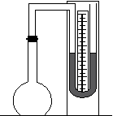  Рис. 1 | 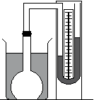  Рис. 2
204C34  В открытую с обоих концов U-образную трубку налили воду. Затем в правое колено долили некоторое количество другой жидкости, не смешивающейся с водой (см. рисунок). Сравните плотности воды и неизвестной жидкости. Ответ поясните. | 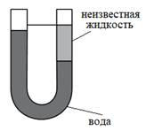
0F6585
Ведро с водой свободно падает дном вниз. В боковых стенках и дне ведра имеются отверстия. Будет ли выливаться вода через эти отверстия при падении ведра? Сопротивлением воздуха пренебречь. Ответ поясните.

F8B8E9  На вертикально расположенной доске закреплена электрическая схема (см. рис.), состоящая из источника тока, лампы, упругой стальной пластины АВ. К одному концу пластины подвесили гирю, из-за чего пластина изогнулась и разомкнула цепь. Что будет наблюдаться в электрической цепи, когда доска начнет свободно падать? Ответ поясните. |  | 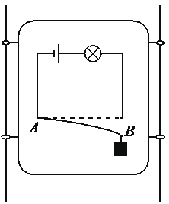

Задание 19 (Качественная. Термодинамика)
C3E567 / 687DA1
Имеются деревянный и металлический шарики одинакового объёма. Какой из шариков в 40-градусную жару на ощупь кажется холоднее? Ответ поясните.
642487
Зимой на улице металл на ощупь холоднее дерева. Каким будет казаться на ощупь металл по сравнению с деревом на солнце в летнюю жару? Ответ поясните.
AB82DB
В комнате на столе лежат пластмассовый и металлический шарики одинакового объёма. Какой из шариков на ощупь покажется холоднее? Ответ поясните
 | CF2B48  Колбу с жидкостью поместили в сосуд с водой (см. рисунок), при этом наблюдали повышение уровня жидкости в трубке. Сравните первоначальные температуры жидкости и воды. Ответ поясните. |  | 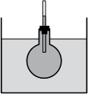
E244F1
Два спиртовых термометра – большой и маленький – сделаны из одинакового материала. Большой термометр значительно тяжелее и содержит, соответственно, бо́льшую массу спирта. Термометры опустили в два одинаковых небольших стаканчика с одновременно налитым в них кипятком и дождались установления теплового равновесия в системе термометр – вода. Одинаковую ли температуру покажут термометры? Ответ поясните.
D81F83  Возьмём два одинаковых стеклянных кувшина, наполним их одинаковым количеством воды комнатной температуры. Один из кувшинов накроем куском чёрной ткани. Поставим кувшины на солнце и будем измерять температуру в них каждые полчаса (см. рис. 1 и 2). В каком кувшине температура будет повышаться быстрее? Ответ поясните. |  | 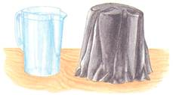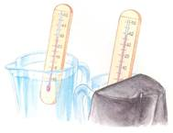  Рисунок 1 Рисунок 2
F5AF89
Два одинаковых бруска льда внесли с мороза в тёплое помещение. Первый брусок завернули в шерстяной шарф, а второй оставили открытым. Какой из брусков будет нагреваться быстрее? Ответ поясните.
662706
Два сухих листа бумаги не слипаются при соприкосновении. Будут ли слипаться листы бумаги, если оба листа смочить водой? Ответ поясните.
88D925
Будет ли легче сдвигать полированные стёкла, сложенные стопкой, если предварительно между ними положить листы сухой бумаги?
Ответ поясните
280C2C
Какого цвета одежду рекомендуется носить жарким летом? Ответ поясните.

З

Задание 19 (качественные. Электромагнитные)
156BB9
Почему сложно наэлектризовать трением гильзу из фольги, подвешенную на медной проволоке к стальному штативу?
C626B9
Чтобы намагнитить стальной стержень, на него намотали изолированную проволоку и подключили к постоянному источнику тока. В каком случае стержень намагнитится сильнее –– когда в процессе намагничивания его нагревают или когда охлаждают?
Ответ поясните.
5CEB4F  Незаряженный проводящий легкий шарик висит на шелковой нити между заряженным кондуктором электрофорной машины и незаряженной проводящей пластиной. Что произойдет, если к шарику приблизить кондуктор электрофорной машины? Ответ поясните. |  | 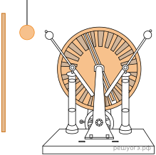
880352
Две лампы, рассчитанные на одинаковое напряжение, но потребляющие различную мощность, включены в электрическую сеть последовательно. Какая лампа будет гореть ярче? Ответ поясните.
F00275
Какой(-ие) из перечисленных материалов не может(-гут) использоваться для изготовления корпуса компаса: алюминий, пластмасса, железо? Ответ поясните
618B9F  Кольцо из медной проволоки быстро вращается между полюсами сильного магнита (см. рис.). Будет ли происходить нагревание кольца? Ответ поясните. | 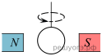
293D03
Стёкла окон дома или его стены в лучах солнечного света кажутся более тёмными? Ответ поясните.
5ECB1D
Можно или нельзя опрыскивать водой листья растений, посаженных в открытом грунте, в солнечный жаркий день? Ответ поясните
C92777
Аккомодация глаза рыбы основана на том, что хрусталик глаза имеет способность перемещаться вперёд-назад относительно глазного дна. Куда смещается хрусталик (по направлению к предмету или по направлению к глазному дну) в случае, когда рыба приближается к рассматриваемому предмету? Ответ поясните
5769D9
На белом листе бумаги красным карандашом Ирина нарисовала цветок. Что она увидит, рассматривая листок через красный фильтр. Ответ поясните

Задание 20. Механика – задачи 2 часть
8E403B
С каким ускорением двигался из состояния покоя автомобиль, если на прямолинейном участке пути в 1 км он увеличил скорость до 36 км/ч? Движение считать равноускоренным. ____ м/с2

78BC6E  Тело движется вдоль оси OX. Проекция на эту ось равнодействующей всех сил, приложенных к телу, равна 3 Н. В таблице приведена зависимость проекции скорости υ_{x} этого тела от времени t. Чему равна масса тела?
  t, с | 2 | 4 | 6 | 8 | 10
  υ_{x}, м/с | 3 | 6 | 9 | 12 | 15
EF7C9A
Автомобиль равномерно движется по закруглённому участку дороги длиной 50 м и радиусом кривизны, равным 20 м. Сколько времени затратит автомобиль на преодоление этого участка, если центростремительное ускорение автомобиля равно 5 м/с2?

97E962
Брусок массой 100 г покоится на горизонтальной поверхности. Какую силу, направленную горизонтально, нужно приложить к бруску, чтобы он мог двигаться с ускорением 2 м/с²? Коэффициент трения между бруском и поверхностью равен 0,1.

4E5FA9
Деревянную коробку массой 10 кг равномерно и прямолинейно тянут по горизонтальной деревянной доске с помощью горизонтальной пружины жёсткостью 200 Н/м. Удлинение пружины 0,2 м. Чему равен коэффициент трения коробки по доске?

AF54D7
Тело массой 800 г движется в горизонтальном направлении со скоростью 4 м/с и сталкивается с телом массой 400 г, движущимся по той же прямой ему навстречу со скоростью 2 м/с.. Определите скорость тел после удара, если они стали двигаться как единое целое.

B34264
Автомобиль массой 1 т трогается с места и движется с ускорением 1,2 м/с². Определите работу силы тяги на первых 10 м пути, если сила сопротивления равна 200 H
C2F13D
Автомобиль массой 1,2 т движется по горизонтальной поверхности равномерно и прямолинейно. На какое расстояние переместился автомобиль, если силой тяги была совершена работа 960 кДж? Коэффициент трения равен 0,1.
60C49C
Какую полезную мощность развивает подъёмный кран, равномерно поднимая груз массой 2,5 т на высоту 15 м за 2,5 мин.?
652F5C
При вертикальном броске телу сообщили кинетическую энергию 50 Дж. Чему равна масса этого тела, если максимальная высота его подъёма равна 10 м? Сопротивлением воздуха пренебречь.

Задание 20. Термодинамика – задачи 2 часть
F13F82
Какое количество теплоты необходимо, чтобы нагреть 1 л воды от 20 ºС до 100 ºС? Вода нагревается в алюминиевой кастрюле массой 200 г. Тепловыми потерями в окружающую среду пренебречь
ADE8C7
Какое количество теплоты потребуется для того, чтобы в алюминиевой кастрюле массой 2 кг нагреть воду массой 8 кг от 10 до 900С? Теплообменом с окружающей средой пренебречь.
833489
Чему равна масса паров спирта, если при их конденсации при температуре кипения и при последующем охлаждении до 28 ºС выделяется количество теплоты, равное 20400 Дж?
C0FEC5  Зависимость температуры 1 кг воды от времени при непрерывном охлаждении представлена на графике. Какое количество теплоты выделилось при кристаллизации воды и охлаждении льда? | 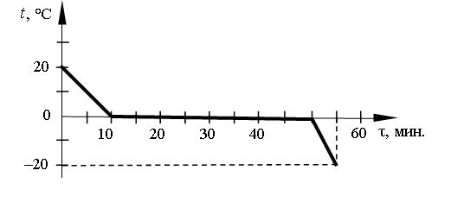
93D497
Сколько спирта надо сжечь, чтобы нагреть воду массой 2 кг на 29 ?С? Считать, что вся энергия, выделенная при сгорании спирта, идёт на нагревание воды.
7BE789
4 кг воды, взятой при температуре 70 ?С, смешали с водой, температура которой 30 ?С. Определите массу более холодной воды, если известно, что установившаяся в смеси температура равна 40 ?С. Теплообменом с сосудом пренебречь.
23C832
Смешали две порции воды: 400 г при температуре t1 = 25 °С и 100 г при t2 = 100 °С. Определите температуру получившейся смеси. Теплообменом с окружающей средой пренебречь.
F8FCE2
Нагретый камень массой 5 кг, охлаждаясь на 4 °С в воде массой 2 кг, нагревает её на 1 °С. Чему равна удельная теплоёмкость камня? Тепловыми потерями можно пренебречь
DE6435
Какова масса медного шарика, прогретого в кипящей воде, если при помещении его в лёд, имеющий температуру 0 оС, образовалось 12 г воды? Считать, что вся энергия, выделяющаяся при охлаждении шарика, расходуется на плавление льда.
CDC914
Какова масса воды, если известно, что при охлаждении на 7 °С помещённой в неё медной детали массой 300 г вода нагрелась на 1 °С? Тепловыми потерями в окружающую среду можно пренебречь

Задание 20. Электродинамика - задачи 2 часть
6276F7  На рисунке приведён график зависимости силы тока в реостате от напряжения на его концах. Обмотка реостата изготовлена из железной проволоки с площадью поперечного сечения 1 мм². Чему равна длина проволоки? | 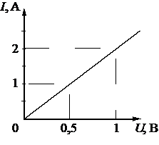
ADCDC1  Меняя электрическое напряжение на участке цепи, состоящем из никелинового проводника с площадью поперечного сечения 0,2 мм2, ученик по полученным данным построил график зависимости силы тока от напряжения. Чему равна длина проводника? | 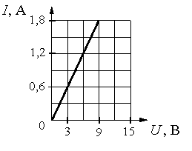
C20D81
Определите напряжение на концах реостата, если мощность, потребляемая реостатом, равна 30 Вт. Реостат изготовлен из никелиновой проволоки длиной 6 м и площадью поперечного сечения 0,5 мм2.
70C835  На рисунке представлена схема электрической цепи. Сопротивление R1 = 1 Ом, R2 = 0,5 Ом. Напряжение на участке АС равно 6 В. Каково напряжение между точками А и В? | 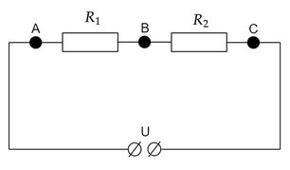
14415D  Два резистора соединены, как показано на рисунке. Сопротивление резисторов: R1 = 4 Ом, R2 = 8 Ом. Какая мощность выделяется в первом резисторе, если напряжение на втором резисторе равно 24 В? | 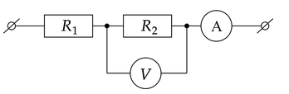
0DA5D2  Два резистора соединены, как показано на рисунке. Сопротивление резисторов: R1 = 4 Ом, R2 = 8 Ом. Какая мощность выделяется на участке цепи, если показания вольтметра составляют 24 В? | 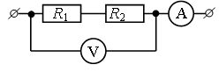
B25F57  К источнику постоянного тока подсоединили две лампы (см. рисунок), имеющие одинаковые электрические сопротивления. Чему равна мощность электрического тока, потребляемая каждой лампой, если показания идеального амперметра и идеального вольтметра равны, соответственно, 3 А и 6 В? | 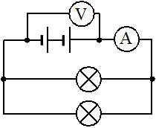
9686FE
Нагревательный элемент сделан из нихромовой проволоки длиной 8 м и площадью поперечного сечения 0,05 мм2. Определите мощность, потребляемую нагревателем, при включении его в сеть постоянного напряжения 220 В

3F1A79  В таблице приведена зависимость заряда q, протёкшего через резистор сопротивлением 3 Ом, от времени t. Какое количество теплоты выделится в резисторе за первые 5 секунд, если сила протекающего тока постоянна?
  t, с | 0 | 1 | 2 | 3 | 4 | 5
  q, Кл | 0 | 3 | 6 | 9 | 12 | 15
A349A0
Электродвигатель постоянного тока работает при напряжении 220 В и силе тока, равной 40 А. Полезная мощность двигателя равна 6,5 кВт. Чему равен КПД электродвигателя?

Задание 21. Статика, законы сохранения – задачи 2 часть
C8F59D  Сплошной кубик с ребром 20 см плавает на границе раздела воды и керосина (см. рисунок). Плотность вещества, из которого изготовлен кубик, равна 850 кг/м³  Слой керосина располагается выше, чем верхняя поверхность кубика. Определите, на какую глубину кубик погружён в воду | 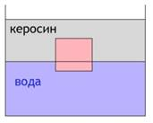
4BD1DD  Сплошной кубик с ребром 10 см плавает на границе раздела воды и керосина, погрузившись  в воду на 2 см (см. рисунок). Свободная поверхность керосина располагается выше, чем верхняя поверхность кубика. Определите плотность вещества, из которого изготовлен кубик. | 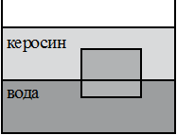
E65826
Медный шар, в котором имеется воздушная полость, опущен в керосин. Наружный объём шара 0,1 м³. Найдите объём воздушной полости, если шар плавает на поверхности керосина, погрузившись в него на 0,89 своего объёма.
07E597
Два свинцовых шара массами m₁ = 100 г и m₂ = 200 г движутся навстречу друг другу со скоростями 𝜐1=4 м/с и 𝜐2=5 м/с. Какую кинетическую энергию будут иметь шары после их абсолютно неупругого соударения?

E14AC4
Пуля, движущаяся со скоростью 800 м/с, пробила доску толщиной 2,5 см и на выходе из доски имела скорость 200 м/с. Определите массу пули, если средняя сила сопротивления, воздействующая на пулю в доске, равна 108 кН.
5785C6
Шар массой 2 кг, движущийся со скоростью 4 м/с, догоняет шар массой 8 кг, движущийся по той же прямой со скоростью 2 м/с. После столкновения шары движутся вместе. Определите, какое количество теплоты выделилось в результате соударения
292DE0
Шар массой 4 кг, движущийся по горизонтальной поверхности с некоторой скоростью, соударяется с неподвижным шаром такой же массы, после чего шары движутся вместе. Определите, во сколько раз изменилась кинетическая энергия системы шаров в результате соударения

E1F8E6
Маленький свинцовый шарик объёмом 0,02 см3 равномерно падает в воде. На какой глубине оказался шарик, если в процессе его движения выделилось количество теплоты, равное 12,42 мДж?
623752
Конькобежец массой 80 кг, стоя на коньках на льду, бросает в горизонтальном направлении предмет со скоростью 20 м/с и откатывается в обратном направлении на 40 см. Найдите массу предмета, если коэффициент трения коньков о лёд равен 0,02
B5C4AC
Вагон массой 20 т, движущийся по горизонтальному пути со скоростью 2 м/с, сталкивается с другим вагоном такой же массы, движущимся ему навстречу со скоростью 1 м/с, и автоматически с ним сцепляется. С каким ускорением будут двигаться вагоны после сцепки, если они пройдут до полной остановки 25 м?

Задание 21. Термодинамика – задачи 2 часть
№1.
В калориметр поместили 200 г мокрого снега и долили 200 г воды при температуре 100 ^{о}С. После того как снег растаял, в калориметре установилась температура 20 ^{о}С. Сколько воды содержал мокрый снег первоначально?
№2.
Сжигая 40 г керосина, воду массой 2,5 кг нагревают от 20 ^{о}С до 100 ^{о}С и частично переводят в пар. Сколько воды превратится в пар, если при сгорании керосина 50%
энергии передается воде?
№3.  В сосуд с водой поместили кусок льда, масса которого в 2 раза больше массы воды.  На рисунке изображен процесс теплообмена между водой и льдом.  К окончанию процесса теплообмена растаяло 105 г льда. Определите первоначальную массу льда, помещённого в сосуд. Потерями энергии при теплообмене можно пренебречь. | 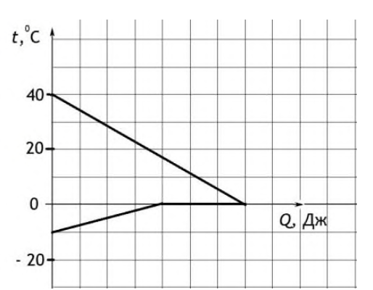
№4.
Смешали 3 кг воды при 80 oС и 1,6 кг воды при 10 oС. Определите конечную температуру воды, если 20% тепла, отданного горячей водой, пошло на нагревание окружающей среды.

Задание 21. Электродинамика - задачи 2 часть
3C2008  В электрическую сеть с напряжением 120 В включены пять резисторов по схеме, изображенной на рисунке. Сопротивления резисторов равны:  R₁ = 2 Ом, R₂ = 20 Ом, R₃ = 15 Ом, R₄ = R₅ = 10 Ом Определите мощность, потребляемую резистором R₃. | 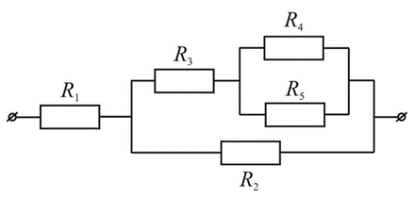
5F1E1E  В электрическую сеть с напряжением 120 В включены шесть резисторов по схеме, изображенной на рисунке. Определите мощность, потребляемую резистором R₁. | 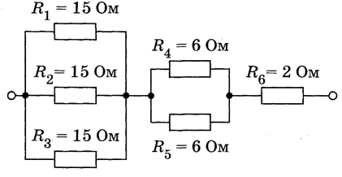
8F7C13  В электрическую сеть с напряжением 120 В включены пять резисторов по схеме, изображенной на рисунке. Сопротивления резисторов равны: R₁ = 2 Ом, R₂ = 20 Ом, R₃ = 15 Ом, R₄ = R₅ = 10 Ом. Определите мощность, потребляемую резистором R₄ | 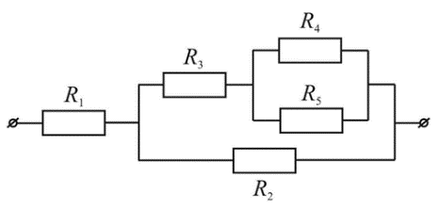
5738DF  В электрическую сеть с напряжением 120 В включены шесть резисторов по схеме, изображенной на рисунке.  Определите мощность, потребляемую резистором R₄. | 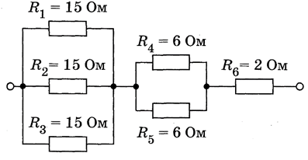
485DFD
Три лампы мощностью: Р₁ = 50 Вт, Р₂ = 50 Вт, Р₃ = 25 Вт, рассчитанные на напряжение 110 В, соединены последовательно и подключены к источнику напряжением 220 В. Определите мощность, выделяющуюся на первой лампе.
0D0FE6
Три лампы мощностью Р₁ = 50 Вт, Р₂ = 50 Вт, Р₃ = 25 Вт, рассчитанные на напряжение 110 В, соединены последовательно и подключены к источнику напряжением 220 В. Определите мощность, выделяющуюся на третьей лампе.
1878E5
Три одинаковых резистора включаются в сеть постоянного напряжения сначала при параллельном соединении, а затем при последовательном. При параллельном подключении за 1 мин. резисторы потребляют некоторое количество электрической энергии. За какое время проводники потребляют такую же энергию при последовательном подключении?

Задание 22. Превращения энергии – задачи 2 часть
0AF76B
Стальная пуля пробивает деревянную стену. Чему была равна скорость пули до удара о стену, если после прохождения стены она составляла 300 мс, а температура пули увеличилась на 70 °С? Считать, что выделившееся при прохождении пулей стены количество теплоты целиком пошло на нагревание пули.
2990EA
Летящая пуля пробивает тонкую деревянную стенку. В момент удара о стенку скорость пули была равна 400 м/с, в момент вылета из стенки – 300м/с. На сколько градусов нагреется пуля, если считать, что всё количество теплоты, выделяемое при торможении в стенке, поглощается пулей? Удельная теплоёмкость вещества, из которого изготовлена пуля, равна 140Дж/(кг·°С)
EF2B32
Стальной молот падает с высоты 10 м и забивает сваю. При ударе 50% энергии идёт на его нагревание. На сколько градусов нагревается молот? Удар считать абсолютно неупругим.
C65A58
Гиря падает на землю и ударяется о препятствие на поверхности земли. Скорость гири перед ударом равна 140 м/с. Какова была температура гири перед ударом, если после удара температура повысилась до 100°С? Считать, что всё количество теплоты, выделяемое при ударе, поглощается гирей. Удельная теплоёмкость вещества, из которого изготовлена гиря, равна
140 Дж/кг⋅Сº.
560267
Какая часть энергии падающей воды идёт на её нагревание, если температура воды у основания водопада превышает температуру воды у его вершины на 0,2 °С? Высота водопада составляет 100 м
4B9B80
Металлический шар упал с высоты h = 26 м на свинцовую пластину массой m₂ = 1 кг и остановился. При этом пластина нагрелась на 3,2 °С. Чему равна масса шара, если на нагревание пластины пошло 80% выделившегося при ударе количества теплоты? Начальная скорость шара равна нулю. Сопротивлением воздуха пренебречь
41998A
Ударная часть молота массой 10 т свободно падает с высоты 2,5 м на стальную деталь. Какую массу имеет стальная деталь, если после 32 ударов она нагрелась на 20 °С? На нагревание расходуется 25% энергии молота. (Удельную теплоёмкость стали считать равной 500 Дж/(кг·°С).)
A842B7
Определите плотность никелиновой проволоки площадью поперечного сечения 1 мм² и массой 176 г, из которой изготовлен реостат, если при напряжении на его концах 24 В сила протекающего тока равна 3 А
152B37
Электрический нагреватель за 6 мин доводит до кипения 1 кг воды, начальная температура которой составляла 20 оС. Сила тока в спирали нагревателя равна 7 А, напряжение в сети равно 220 В. Какая часть потребляемой нагревателем энергии расходуется на нагревание воды?
3F6735
В алюминиевый калориметр массой 50 г налито 120 г воды и опущен электрический нагреватель мощностью 12,5 Вт. На сколько градусов нагреется калориметр с водой за 22 мин, если тепловые потери в окружающую среду составляют 20%? (Удельная теплоёмкость воды — 4200 Дж/(кг·°С), алюминия — 920 Дж/(кг·°С).)
76CC88
Электрочайник мощностью 2,4 кВт, рассчитанный на максимальное напряжение 240 В, включают в сеть напряжением 120 В. За какое время 600 г воды с начальной температурой 18 ºС можно довести до кипения, если КПД чайника в этом случае равен 82%?
974008
Электрочайник мощностью 2,4 кВт, рассчитанный на максимальное напряжение 240 В, включают в сеть напряжением 120 В. Сколько воды с начальной температурой 18ºС можно довести до кипения за 7 мин., если КПД чайника в этом случае равен 82 %?
CCF482
С помощью электрического нагревателя сопротивлением 200 Ом нагревают 440 г молока. Электронагреватель включён в сеть с напряжением 220 В. За какое время молоко в сосуде нагреется на 55 °С? Удельную теплоёмкость молока принять равной 3900 Дж/(кг · °С). Теплообменом с окружающей средой пренебречь.
CFFE85
В алюминиевом калориметре массой 100 г находится 200 г воды при комнатной температуре. Затем в воду опустили спираль сопротивлением 2 Ом, подключённую к источнику напряжением 12 В. На сколько градусов нагреется калориметр с водой за 5 мин, если потери энергии в окружающую среду составляют 25%?
77064A
В алюминиевый калориметр массой 50 г налито 120 г воды и опущена спираль сопротивлением 2 Ом, подключённая к источнику напряжения 15 В. За какое время калориметр с водой нагреется на 9 °C, если потерями энергии в окружающую среду можно пренебречь?
778700
В алюминиевый калориметр массой 50 г налито 120 г воды и опущена спираль сопротивлением 2 Ом, подключённая к источнику напряжением 5 В. За какое время калориметр с водой нагреется на 12 ºC, если потери энергии в окружающую среду составляют 20%?
DC607E
Электроплитка, сопротивление спирали которой равно 10 Ом, включена в сеть напряжением 200 В. Вода массой 1 кг, имеющая начальную температуру 20 ^{о}С, налита в алюминиевую кастрюлю массой 500 г и поставлена на эту электроплитку. Через какое время закипит вода, если пренебречь потерями энергии на нагревание окружающего воздуха?
2115FF
Имеются два электрических нагревателя мощностью по 800 Вт каждый. Сколько времени потребуется для нагревания 1 л воды на 80 ºС, если нагреватели будут включены параллельно? Потерями энергии пренебречь
1F7008
Две спирали электроплитки с одинаковым сопротивлением соединены последовательно и включены в сеть с напряжением 220 В. Чему равно сопротивление одной спирали плитки, если вода массой 1 кг закипела на этой плитке через 174 с? Начальная температура воды равна 20 ºС, а КПД процесса равен 80%. (Полезной считается энергия, необходимая для нагревания воды.)
123AF7
Высота плотины гидроэлектростанции (ГЭС) составляет 20 м, КПД ГЭС равен 90%. Сколько часов может светить лампа мощностью 40 Вт при прохождении через плотину 8 т воды?
C41F39
Для обеспечения свечения лампы мощностью 40 Вт в течение 10 ч через плотину гидроэлектростанции (ГЭС) высотой 20 м должно пройти 8 т воды. Каков КПД ГЭС?
8C9531
Найдите силу тяги, которую развивает при скорости 12 м/с электровоз, работающий при напряжении 3 кВ и потребляющий ток 1,6 кА. КПД двигателя электровоза равен 85%
A834A3
Троллейбус движется равномерно и прямолинейно. Сила тока в обмотке электродвигателя равна 40 А, напряжение равно 550 В. С какой скоростью движется троллейбус, если сила сопротивления движению составляет 2,2 кН? (Потерями энергии в электродвигателе и других механизмах троллейбуса пренебречь.)
52CE30
Транспортёр равномерно поднимает груз массой 190 кг на высоту 9 м за 50 с. Определите силу тока в электродвигателе, если напряжение в электрической сети 380 В. КПД двигателя транспортёра составляет 60%
59D398
Транспортер равномерно поднимает груз массой 190 кг на высоту 9 м за 50 с. Сила тока в электродвигателе равна 1,5 А. КПД двигателя транспортера составляет 60%. Определите напряжение в электрической сети
A916DC
Электровоз, работающий при напряжении 3 кВ и потребляющий ток, равный 1,6 кА, развивает при скорости 12 м/с силу тяги 340 кН. Чему равен КПД двигателя электровоза?
65087B
Какова потребляемая мощность электрического подъёмника, если известно, что за 20 с он равномерно поднимает груз массой 150 кг на высоту 12 м? КПД электродвигателя подъёмника равен 60%.
2E171A
КПД электродвигателя подъёмного крана, который равномерно за 20 с поднимает груз массой 152 кг на высоту 12 м, равен 60%. Напряжение в электрической сети составляет 380 В. Чему равна сила тока в электродвигателе?

